RAPPORT DE STAGE

Nom de l’étudiant(e) | Signoles
Prénom de l’étudiant(e) | Julien
Niveau d’étude | Maîtrise (bac +4)
Titre du stage | Interaction Multimodale et Agents pour l'Enseignement Assisté par Ordinateur
Période | décembre 2000 - mai 2001
Directeur de stage | Jean-Claude MARTIN (martin@limsi.fr)
Lieu du stage | LIMSI-CNRS
Projet | AMICAL  Agents and Multimodal Interaction for Computer Aided Learning
Version du rapport | 1.1
Date du rapport | mercredi 23 mai 2001
Table des matières

Introduction 3
Modélisation orientée objet 3
Notes concernant l’implémentation du modèle objet 3
Introduction 3
Modèle générique dynamique du cours 5
Présentation des éléments de base 5
Combinaisons dynamiques d'éléments de base 8
Schéma global des classes et interfaces du modèle dynamique 11
Classes interagissant avec le modèle dynamique 12
Modèle générique interactif du cours 13
Relation modèle dynamique – modèle interactif 13
Correspondance partie dynamique – partie interactive 14
Représentation graphique des éléments du cours 15
Vue et contrôleur AWT pour les composants du cours 16
Encapsulation des données 16
Relation modèle – vue 17
Développement Java 18
Intégration avec la partie multimodale 18
L’applet java de base 18
Choix de la grammaire vocale 18
Un exemple du programme 21
Perspectives 22
Bibliographie 24
Sites web 25
Annexe A : Etude de l'existant 26
Annexe B : Test d'Argo / UML 36
Annexe C : Premier exemple d'application 38
Annexe D : Le cours pris pour exemple 46
Annexe E : Complémentarité entre le médiateur VDL et le modèle objet 51
Annexe F : Compte-rendus des réunions sur AMICAL 52
Annexe G : Planning 59

Introduction

Le but de ce stage est de mettre en ligne, sur une page web, un cours permettant une interaction multimodale avec des étudiants.
Le stage consiste à effectuer une modélisation du cours et à en créer une représentation graphique afin de pouvoir l'intégrer dans un système multimodal. Une démo, sous forme d'applet java, doit, de plus, être réalisée afin de tester la convivialité de l'application ainsi créée en situation réelle.

Modélisation orientée objet

Notes concernant l’implémentation du modèle objet

L’implémentation java ne correspond pas parfaitement au modèle objet. Certains éléments du modèle n’ont pas été implémentés (comme cela a d’ailleurs été déjà signalé) alors que de nouvelles méthodes ont pu être introduites pour les besoins de l’implémentation. D’autres éléments ont pu également être renommés pour une meilleure clarté et une meilleure cohérence avec le reste de l’application. Cependant, la documentation html fournie avec le code source permet d’identifier facilement les modifications par rapport au modèle initial.

Introduction

Le modèle proposé se décline en composantes Modèle-Vue-Contrôleur (MVC) permettant de mieux séparer les parties applications et interface graphique.

La partie modèle comporte
- des éléments indépendants de l'interaction avec un étudiant
- des éléments complétant les éléments précédents par des informations liés aux étudiants (réponses aux exercices, temps passé…)
La partie Vue gérera la manière dont le modèle sera représenté à l’écran. Il semble important de noter que certains éléments du modèle ne seront pas forcément visibles à l’utilisateur (justifications pédagogiques, compléments d’information …).
La partie Contrôleur servira à générer la vue en fonction des données stockées dans le modèle, et à modifier la partie dynamique du modèle en fonction des interactions de l’étudiant sur la vue.

Ces parties se retrouvent dans la structure de "packages" (cf. figure1).
Figure 1 - package diagram
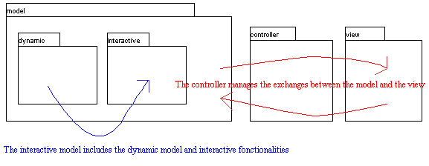

Modèle générique dynamique du cours

Ce modèle est contenu dans le package java course.model.generic.dynamic

Tous les objets génériques d’un cours ne peuvent plus être modifiés une fois créés. Ils correspondent aux éléments du cours tels qu'ils pourraient être stockés dans une base de données. C’est la raison pour laquelle, il n’existe, dans chaque classe, que des méthodes d’accès aux données (get) et aucune méthode de modification (set).

Le but de ce projet est de générer dynamiquement un cours en fonction des interactions de l'utilisateur et de ses caractéristiques (son niveau, sa filière...). Nous avons donc identifié les relations possibles entre les éléments du cours :
- isALogicalPartOf : indique quelles sections sont inclues dans un ensemble de sections. Par exemple, un exercice sur les boutons radios devra être inclus de manière logique dans un chapitre sur les interfaces graphiques et n'aurait pas sa place dans un chapitre sur les boucles for et while. (cf. paragraphe sur la classe SectionSet)
- require : indique les éléments indispensables pour pouvoir accéder à un autre (cf. paragraphe sur la classe Element).
- giveAccessTo : indique les éléments auxquels un autre élément autorise l'accès. Cette relation est la relation réciproque de "require". Si x require y alors y giveAcessTo x.

Nous avons distingué, dans notre modèle, des éléments de base et des ensembles de sections dont l'organisation peut être établie dynamiquement.

Présentation des éléments de base

- DynamicTextElement

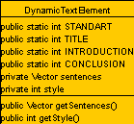

Un texte (Text) est composé de différentes phrases (sentences). Chaque phrase est de type String. De plus, un texte possède un style qui dépend de son type (texte standard, titre, introduction ou conclusion).

- DynamicArrayElement

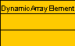

Une section de ce type permet d’agrémenter le cours de tableau (à deux dimensions). Dans cette version, cette classe n’a pas été écrite.

- DynamicStoredElement

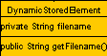

Ce type d’élément représente les éléments nécessitant le chargement d’un fichier informatique (caractérisé par son nom filename) créé indépendamment de l’application.

- DynamicGraphicElement (extends DynamicStoredElement)

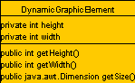

Une image (gif ou jpeg) possédant une certaine taille caractérisée par sa hauteur (height) et sa largeur (width). Ce type permet d’illustrer le cours de schémas ou de captures d’écran, par exemple.

- DynamicAnimatedExemple (extends DynamicStoredElement)

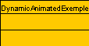

Les exemples animés (AnimatedExemple) permettent d’illustrer le cours à l’aide de démonstrations visualisables par l’utilisateur. Ces exemples sont basés sur des applets java (fichier .class) fournies à l’application.
Dans cette version, cette classe n’a pas été écrite.

- DynamicExercice

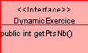

Un exercice n’est qu’une interface. La seule caractéristique commune à tous les exercices est de posséder un nombre de points (calculer différemment selon les types d’exercice).

- DynamicAloneExercice (extends DynamicElement implements DynamicExercice)

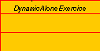

Un exercice solitaire est un élément de base du cours ayant la particularité d’être un exercice.

- DynamicMultipleChoicesQuestion (extends DynamicAloneExercice)

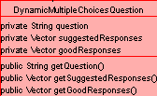

Une question à choix multiples (MultipleChoicesQuestion) est un exercice où l’utilisateur peut choisir plusieurs bonnes réponses (goodResponses) à une question (question) parmi un ensemble de réponses proposées (suggestedResponses).

- DynamicLacunarExercice (extends DynamicAloneExercice)

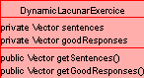

Un exercice lacunaire propose des phrases à trous à l’utilisateur que ce dernier se doit de compléter.
Les différents morceaux de phrases séparés par des blancs sont indiqués dans sentences. Les réponses à mettre dans les blancs sont indiquées dans goodResponses. Chaque phrase est de type String. Chaque réponse est un vecteur de String permettant d'indiquer plusieurs réponses possibles (des synonymes par exemple) à mettre dans chaque blanc.
La présentation de l'exercice se fait dans l'ordre suivant :
- sentences[0]
- champ de texte de goodResponses[0]
- sentences[1]
...
- champ de texte de goodResponses[n-1]
- sentences[n]

- DynamicMatchingExercice (extends DynamicAloneExercice)

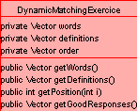

Un exercice assorti propose des mots (words) et leurs définitions (definitions) à l’utilisateur. Chaque mot et chaque définition sont de type String. L'utilisateur doit retrouver la définition correspondant à chacun des mots proposés.
Les bonnes réponses sont spécifiées par l’ordre des mots et des définitions dans leur vecteur respectif : la définition correspondant au mot i du vecteur words est placée en i-ème position dans le vecteur definitions. Par contre, l'ordre des mots et des définitions est proposé aléatoirement à l'utilisateur. Cet ordre aléatoire est indiqué dans order. La méthode getPosition(int i) permet de retrouver la position aléatoire de la i-ème définition.

- DynamicElement (extends DynamicSection)

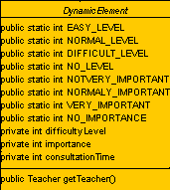

Chacune des classes précédentes hérite des caractéristiques communes à tous les éléments du cours.
Chaque élément de base possède un niveau de difficulté (difficultyLevel), un degré d’importance par rapport aux autres éléments du cours (importance), un temps (estimé) qu’il faut pour le consulter (consultationTime), un ensemble de mots-clés abordés (theDealedKeywords – relation dealWith) et connaît également le professeur qui l’a créé (relation theTeacher – relation teachs).
De plus, il existe des relations de dépendances entre les éléments : chaque élément nécessite la connaissance éventuelle de plusieurs autres éléments (theRequiringElements - relation) pour pouvoir être assimilé et permet l’assimilation d’autres éléments (theGivingAccessElements – relation require).

Combinaisons dynamiques d'éléments de base

- DynamicSection

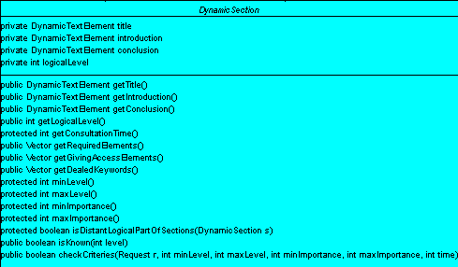

Une section est une entité abstraite correspondant soit à un ensemble de sous-sections (DynamicSectionSet), soit à un élément de base (DynamicElement).
Toute section peut posséder un titre (title), une introduction (introduction) et une conclusion (conclusion). Elle peut également calculer son temps de consultation (getConsultationTime()), les niveaux auxquelles elle s’adresse (compris entre minLevel() et maxLevel()), l’importance relative qu’elle tient dans le cours (compris entre minImportance() et maxImportance()), les éléments requis pour la visualiser (getRequiredElements()), les éléments auxquels elle permet d’accéder (getGivingAccessElements()) et les mots-clés qu’elle traite (getDealedKeywords()) ; ces propriétés étant calculées différemment suivant qu'il s'agit d'une sous-section ou d'un élément de base.
Pour toute section, il est également possible d'indiquer si elle satisfait un ensemble de critères spécifiés (checksCriteries). Cette méthode retourne true si elle vérifie la requête de Keywords, si elle un niveau et une importance compris respectivement dans les intervalles [minLevel, maxLevel] et [minImportance, maxImportance] et si elle peut être visualisée en un temps inférieur ou égal à time.

- DynamicSectionSet (extends DynamicSection)

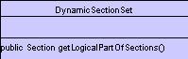

Les sections (DynamicSection) doivent pouvoir s’imbriquer les unes aux autres de manière à reproduire une organisation hiérarchique logique d’un cours.
Cette hiérarchisation logique des sections peut être représentée par un arbre dont la racine est le cours lui-même, dont les nœuds sont des ensembles de sections et dont les feuilles sont des sections d’un autre type (caractérisant les éléments de base sur lesquels s’appuie le cours). Les éléments d’un SectionSet sont donc des Sections qui peuvent être en particulier d’autres SectionSet.

Un exemple d’une telle hiérarchisation logique d’un cours par la relation isALogicalPartOf est donné ci-après :

Figure 2 - organisation hiérarchique logique d'un cours
r1
cours
r2
r4
r3
r5
r6
r10
r11
r9
r8
r7
r13
e1
e2
e3
e4
e8
e9
e6
e7
e5
e10
e11
e12
e13
e14
r12
e15
e16
isALogicalPartOf

Dans cet exemple, les carrés représentent des ensembles de sections et les cercles des éléments de base (DynamicElement). De plus, la section r1 (la racine de l’arbre) représente l’intégralité du cours.

- DynamicExerciceSet (extends DynamicSectionSet implements DynamicExercice)

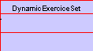

Une série d’exercices (DynamicExerciceSet) permet de tester le niveau de connaissance de l’utilisateur. Comme tout DynamicSectionSet, une série est composée de plusieurs section qui doivent être, pour les DynamicExerciceSet, des DynamicExercices.
Comme tout exercice (DynamicExercice, interface qu'elle implémente), elle dispose d’un nombre de points (calculable en fonction des exercices composant cette série).

Schéma global des classes et interfaces du modèle dynamique

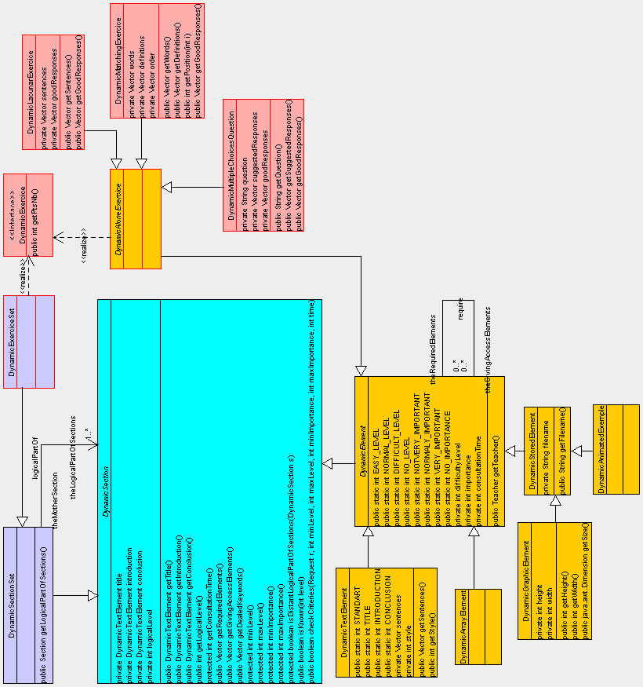

Classes interagissant avec le modèle dynamique

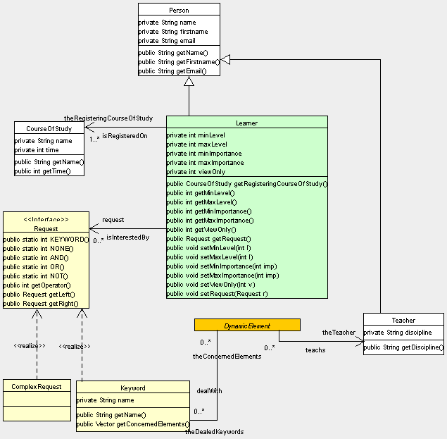

- Person

Une personne (Person) correspond à une personne humaine. Dans ce modèle, les deux types de personnes humaines présentes sont, d’une part, les professeurs (Teacher) qui proposent leurs cours et, d’autre part, les étudiants (Learner) qui essaient de les intégrer.
Les connaissances communes à chaque personne sont :
- son nom (name)
- son prénom (firstname)
- son adresse e-mail (email)

- Teacher (extends Person)

Chaque professeur est spécialisé dans une discipline (discipline) particulière.
Dans la version 1.0, cette classe n’a pas été implémentée.

- Learner (extends Person)

Chaque étudiant est inscrit dans une filière spécifique (theRegisteringCourseOfStudy), possède un certain niveau (compris entre minLevel et maxLevel), souhaite visionner les éléments du cours possédant une certaine importance (comprise entre minImportance et maxImportance) et est intéressé par des sujets particuliers donnés sous la forme d’une requête (request). Ces divers paramètres peuvent évoluer au cours de l’apprentissage (par les méthodes set).

- CourseOfStudy

Une filière (CourseOfStudy) permet de savoir à quelle filière appartient un étudiant. La filière permet de déterminer le nombre d'heures (time) dont l'étudiant dispose pour intégrer le cours. Ainsi, en fonction de ce temps, du temps de consultation (consultationTime) nécessaire pour consulter chaque élément du cours et du temps de consultation effectif de l’intégralité du cours, on peut ne proposer que certains éléments (les plus importants) aux étudiants.

- Keyword (implements Request)

Les mots-clés (KeyWord) associés à chaque section permettent de cibler les souhaits des étudiants. Pour chaque mot-clé, on connaît l’ensemble des éléments du cours (theConcernedElements) qui le traite.
Un élément peut posséder plusieurs mots-clés et un même mot-clé peut apparaître dans plusieurs éléments.

- Request

Une requête logique de mots-clés permet d’établir les sujets qui intéressent l’étudiant. C’est un arbre binaire dont les feuilles sont valuées par l’opérateur KEYWORD et représentées par des mots-clés (Keyword) et dont les nœuds sont valués par un des opérateurs logiques (AND, OR ou NOT avec leur sémantique classique) et représentés par une instance de ComplexRequest.

Modèle générique interactif du cours

Ce modèle est contenu dans le package java course.model.generic.interactive.

Relation modèle dynamique – modèle interactif

Pour rappel, un élément dynamique du cours est un élément dont toutes ses attributs sont connus et qui peut donc être représenté dans une base de données. Un élément interactif possède, pour sa part, des attributs dépendants d’actions de l’utilisateur.

Tout élément interactif du cours doit connaître l’élément dynamique lui correspondant. Cependant, la structuration hiérarchique du cours pose un problème. En effet, cette structure doit exister aussi bien au niveau dynamique qu’interactif ce qui est d’une part d’un coup mémoire important et, d’autre part, très lourd à gérer.

Différentes solutions ont été étudiées. Tout d’abord, en doublant exactement la structure hiérarchique et si chaque élément interactif du cours connaît l’élément dynamique lui correspondant, cela fonctionne. Comme cela a été dit précédemment, c’est à la fois d’un coup mémoire élevé et très lourd. Ensuite, pour ne faire qu’une seule structure hiérarchique (au niveau dynamique), il est possible que chaque objet interactif connaisse son objet dynamique et réciproquement. Cette solution n’est pas satisfaisante conceptuellement car, alors, un objet dynamique ayant accès à un objet interactif ; il n’est, par définition, plus dynamique. Enfin, il existe une troisième solution ne nécessitant également qu’une seule structure hiérarchique. Il s’agit de posséder une collection des objets interactifs à laquelle chaque objet interactif peut accéder (en lecture). Ainsi, pour chaque objet interactif, grâce à la connaissance de cette collection et de l’objet dynamique rattaché, il est possible de déduire la structure hiérarchique des objets interactifs. Cette dernière solution, bien que d’une complexité en temps légèrement plus élevé, semble la plus satisfaisante.

La collections des objets interactifs est représenté dans le modèle interactif par l’attribut statique associations de la classe InteractiveSectionSet. On obtient un objet interactif correspondant à un certain objet dynamique par la méthode (statique) getInteractive(DynamicSection).

Figure 3 - Interactive Class Diagram
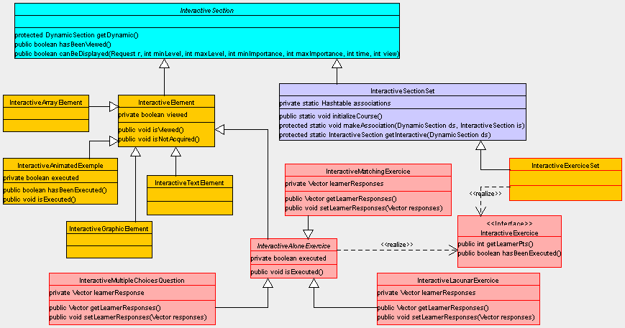

La partie interactive du cours reprend les classes de la partie dynamique en y ajoutant des méthodes dépendant d’une action de l’utilisateur quand elle existe.

Correspondance partie dynamique – partie interactive

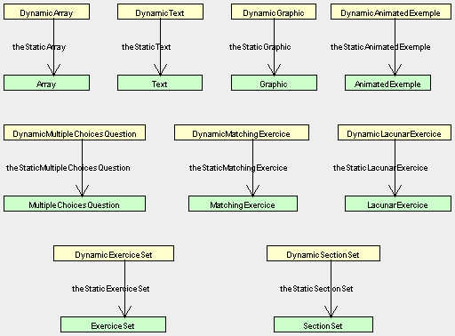
Figure 4 - static-dynamic connections

Ce diagramme montre quelles entités dynamiques du cours doivent contenir leur homologue statique de manière à ne pas avoir de pertes d’information.

Représentation graphique des éléments du cours

A priori, il existe différents moyens pour produire une vue graphique des éléments du cours :
- du code HTML affiché dans un navigateur Web
- du code HTML affiché dans un composant Swing
- Un Canvas dans lequel chaque élément du cours est dessiné
- un Panel, contenant des composants de l’AWT java, pour chaque élément du cours

Cependant, cette vue doit posséder trois caractéristiques essentielles. Tout d’abord, elle doit fonctionner sur n’importe quel navigateur web (notamment Internet Explorer et Netscape Navigator). Ensuite, l’utilisateur doit pouvoir interagir (vocalement notamment) sur n’importe quel élément du cours. Enfin, les gestes produits avec la souris ou un stylo par l’utilisateur doivent pouvoir être dessinés.

L’interaction avec l’utilisateur sera réalisée à l’aide du module Tycoon qui ne peut communiquer qu’avec des objets java. Par conséquent, un affichage HTML dans un navigateur Web est à exclure car elle interdirait une telle interaction.

Le code HTML affiché dans un composant Swing présente également un problème majeur. En effet, quand l’utilisateur pointe un objet graphique particulier, comme une image, il sera impossible de faire le lien avec la partie du code HTML lui correspondant et, donc, avec l’objet du cours qu’il représente.

Les canvas java devrait permettre de représenter convenablement une vue du cours. En effet, en les intégrant ensuite dans une applet, ils peuvent fonctionner sur un navigateur web. Chaque canvas étant un objet java unique, il peut être associé à l’ objet du modèle qu’il représente. De plus, quand l’utilisateur le pointe dans une fenêtre, il peut être identifier grâce à sa position. Cependant, certains éléments du cours comme les exemples animés peuvent s’avérer difficiles à représenter. De plus, les sections posent des problèmes : ils doivent contenir d’autres éléments or les canvas ne sont pas des conteneurs.

Les panels java permettent, comme les canvas, de fournir une bonne vue du cours. Tout comme les canvas, ils sont facilement intégrables dans une applet et chacun d’eux peut être associé à un élément du cours. La position d’un panel est identifiable de la même manière que celle d’un canvas. En outre, les panels sont des conteneurs et, ainsi, les sections peuvent aussi être représentées sous forme de panels (pouvant notamment contenir d’autres panels ) : la structuration hiérarchique du cours peut être respectée. Cependant, il peut être difficile de dessiner par-dessus certains composants.

En conséquence, je pense que les panels sont le meilleur moyen de réaliser une vue du cours satisfaisant les contraintes spécifiées. Cependant, certains éléments de base peuvent être représentés sous forme de canvas si cela s’avère plus facile à réaliser.

Vue et contrôleur AWT pour les composants du cours

Encapsulation des données

La vue est utilisée pour représenter les éléments du cours. Pour cela, elle a besoin de connaître certaines informations (via des méthodes java) de ces derniers mais, pas nécessairement tous. En effet, certaines d’entre elles ne servent que pour un usage interne au modèle du cours.

C’est la raison pour laquelle les méthodes internes au cours peuvent être encapsulées au niveau « protected » java. Les autres (celles nécessitées pour la vue) doivent être « public ». Cependant, pour une plus grande encapsulation des données, il est possible que les méthodes publiques d’un certain type d’éléments du cours soient déclarées dans une interface séparées. C’est alors uniquement par le biais de ces interfaces que la vue communiquerait avec le cours.

Le schéma ci-dessous illustre ces propos sur un exemple :

classe Element

attributs privés

méthodes protégées

méthodes publiques
interface ExportElement

méthodes publiques de Element
classe AWTElement

.
.
.
Communication avec la vue via l’interface

Relation modèle – vue

Chaque composant graphique doit être « rattaché » à un élément du cours qu’il représente. De plus, il doit être en mesure d’envoyer des informations (interactives) à cet élément.

Trois possibilités ont été étudiées :

- Accès au cours par attribut

Dans cette solution, chaque composant graphique possède en attribut l’élément lui correspondant. Il peut alors facilement avoir les informations qui l’intéressent et envoyer des informations à l’élément quand il le souhaite.

Cette solution est très simple mais elle limite le contrôleur a un rôle d’initialisateur du programme. Elle n’implémente donc pas réellement une décomposition en MVC.

- Accès au cours via un contrôleur

Le contrôleur du cours possède une table dans laquelle chaque composant graphique est associé à son élément du cours.

Ainsi, si un composant a besoin d’une information concernant l’élément du cours qui lui correspond, le contrôleur lui fournit cet élément et le composant peut alors l’utiliser. De manière similaire, si le composant désire envoyer une information à « son » élément (par exemple, la solution fournie par l’utilisateur à un exercice), le contrôleur lui fournit l’élément et le composant appèle la méthode d’accès voulue.

La figure ci-dessous illustre cette solution :
classe Element

attributs privés

méthodes protégées

méthodes publiques
interface ExportElement

méthodes publiques de Element
classe AWTElement

.
.
.
Contrôleur

table de correspondance

méthodes d’accès à la table
Lien via la table
Demande d’accès à son élément
Envoi de l’élément correspondant

- Accès au cours géré par le contrôleur

De la même manière que dans la solution précédente, le contrôleur possède une table de correspondance.

Cependant, dans cette solution, lorsque le composant graphique a besoin d’une information de l’élément lui correspondant, il demande cette information (et non plus l’élément) au contrôleur qui prend donc en charge l’accès à cette information et son envoi. De manière similaire, si le composant souhaite faire parvenir une information à son élément, il charge le contrôleur de l’effectuer.

Bien que cette solution soit plus lourde à gérer (à cause des nombreuses méthodes à écrire dans le contrôleur), elle est meilleure d’un point de vue conceptuel car le contrôleur « contrôle » réellement les échanges et ne se contentent pas de fournir aux composants leurs éléments.

Développement Java

La documentation html générée par javadoc commente le programme.

Intégration avec la partie multimodale

Cette partie a été réalisée conjointement avec Ruddy Charles-Nicolas.

L’applet java de base

Julien a développé un cours monomodale en java ne comportant qu’une partie gestuelle avec la souris. L’application permet d’obtenir des informations à partir de mots ou de sections du cours entourés, la commande étant exécutée par clic de souris sur un bouton java.

Choix de la grammaire vocale

Nous avons retenu 5 actions qui pourront dès lors s’exécuter aussi bien par clic de souris que par action vocale :

- Voir la listes des mots clés
- Voir les sections liées à un mot clé entouré
- Voir les sections liées à un des quatre mots clés en mentionnant oralement le dit mot
- Voir les mots clés liés à une section entourée
- Voir les sections prérequises à une section entourée

GRAMMAIRE VOCALE

grammar course;

/*
* les actions vocales public, instances prises en compte par la reconnaissance vocale
*/
// quitter le programme
public <quitter> = quitter {quitter} ;

// voir les sections du cours
public <voir> = voir les sections <position> mot {voirSection}
| voir les sections requises <position> section {voirPrerequis}
| voir les mots clés <position> section {voirClesSection}
| voir la liste des mots clés {voirCles}
;

// elements
public <elements> = java {java}
| programmation {programmation}
| algorithmique {algorithmique}
| compilation {compilation};

// position
<position> = de ce {position}
| de cette {position};

FICHIER DE COOPERATIONS

#####################
# MODALITIES
#####################

modality MOUSE_POINTING 1
modality TYPED_WORDS 1
modality SPEECH_RECOGNITION 1

#####################
# EVENTS
#####################

input M1 MOUSE_POINTING position

############

input T100 TYPED_WORDS quitter
input T200 TYPED_WORDS voir
input T0 TYPED_WORDS section
input T1 TYPED_WORDS java
input T2 TYPED_WORDS programmation
input T3 TYPED_WORDS compilation
input T4 TYPED_WORDS algorithmique
input T5 TYPED_WORDS mots clés
input T6 TYPED_WORDS liste
input T7 TYPED_WORDS prérequis
input T8 TYPED_WORDS mot

############
input S100 SPEECH_RECOGNITION quitter
input S200 SPEECH_RECOGNITION voirSection
input S300 SPEECH_RECOGNITION voirPrerequis
input S400 SPEECH_RECOGNITION voirClesSection
input S500 SPEECH_RECOGNITION voirCles
input S1 SPEECH_RECOGNITION java
input S2 SPEECH_RECOGNITION programmation
input S3 SPEECH_RECOGNITION compilation
input S4 SPEECH_RECOGNITION algorithmique
input SP SPEECH_RECOGNITION position

#-- quit
equivalence CC0 T100 S100
endHypothesis CC0 quit

#- position
complementarity noCriteria CC1 M1 SP
semantics CC1 position

#- elements
equivalence CC2 S1 T1 S2 T2 S3 T3 S4 T4
semantics CC2 mots
complementarity noCriteria CC3 CC2
endHypothesis CC2 elements

#- voirSection
complementarity noCriteria CC3 T200 T0 T8
equivalence CC4 CC3 S200
complementarity noCriteria CC5 CC4 CC1
endHypothesis CC5 voirSection

#- voirPrerequis
complementarity noCriteria CC6 T200 T7 T0
equivalence CC7 CC6 S300
complementarity noCriteria CC8 CC7 CC1
endHypothesis CC8 voirPrerequis

#- voirClesSection
complementarity noCriteria CC9 T200 T5 T0
equivalence CC10 CC9 S400
complementarity noCriteria CC11 CC10 CC1
endHypothesis CC11 voirClesSection

#- voirCles
complementarity noCriteria CC12 T200 T6 T5
equivalence CC13 CC12 S500
endHypothesis CC14 voirCles

Un exemple du programme

Le mot clé « java » est dit et reconnu par la reconnaissance vocale.

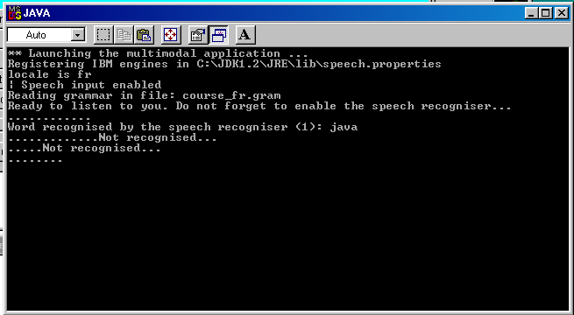

Dans l’applet « Interactive Course » apparaît le nom des sections du cours qui traite du mot clé. Nous avons donc effectuez par la parole l’action qui consistait à appuyer sur le bouton « Mot cle ‘java’ ».

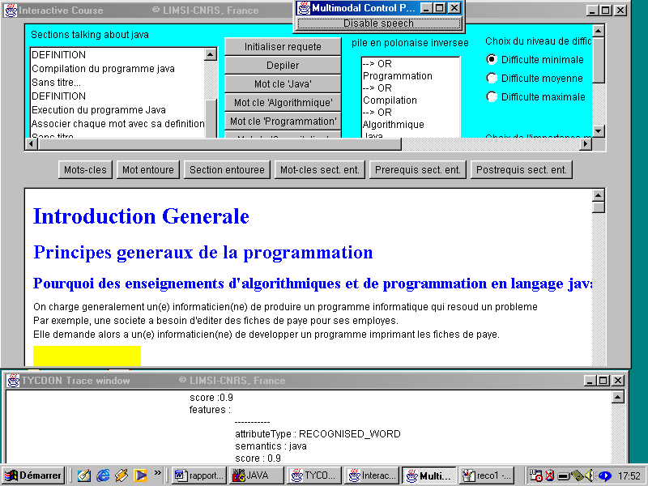

Il demeure toutefois un problème qui n’a pas été encore résolu. Les positions qui devraient être prises en compte par tycoon lors de clics de souris ne sont prises en compte qu’à certains endroits de la représentation graphique de l’applet. En l’occurrence, elles ne sont pas prises en compte dans le cours, là où ces positions présentaient un intérêt pour nous. Ceci semble s’expliquer par le fait qu’il existe déjà une gestion des clics de souris dans l’applet de base, notamment pour entourer des mots ou cliquer sur des boutons. C’est donc la gestion de la souris par l’applet qui prend le dessus sur les positions que devrait enregistrer Tycoon.

Perspectives

L’application réalisée n’en est encore qu’à sa première version. De nombreuses améliorations peuvent donc y être apportées de façon à améliorer le confort d’utilisation. Quelques-unes de ces améliorations sont mentionnées ci-dessous (par ordre d’importance à mes yeux) :

- Ajouter des méthodes observant le comportement de l’étudiant.

Il pourrait être possible d’ajouter des méthodes permettant d’observer plus en détail ce que fait un étudiant, combien de temps il passe sur un élément du cours… Cela permettrait dès lors d’affiner le filtrage des éléments du cours proposés.

- Créer une interface graphique pour faciliter la création d’un cours.

A l’heure actuelle, il est difficile de créer un cours : il faut écrire soi-même le code java pour créer tous les éléments du cours et les relations qui les relient. Même si le fichier « readme.html » fournit une aide à ce sujet, cela n’est cependant pas très agréable. L’idéal serait donc de proposer une interface graphique pour permettre à l’enseignant non informaticien de créer son propre cours interactif.

De plus, pour une personne sachant programmer une interface graphique en java, cela ne devrait pas poser de problèmes particuliers. En effet, il suffit d’implémenter l’interface « CourseGeneration » du package « course.controller ». De plus, il n’est, en théorie, pas nécessaire de connaître le contenu des fichiers sources : il suffit seulement de savoir comment créer un cours, ce qui est décrit dans le fichier « readme.html ».

- Créer un « lexer » et « parser » pour faciliter la saisie de requêtes par l’utilisateur.

A l’heure actuelle, un étudiant doit utiliser la notation polonaise inversée pour créer une requête particulière. Il lui serait plus convivial de saisir sa requête d’une manière plus usitée ; ce qui nécessiterait très certainement la création d’un « lexer » et d’un « parser ».

De plus, la gestion des requêtes par pile implique que seuls les quatre mots-clés actuellement reconnus peuvent être modéliser dans un cours. Si un enseignant veut en ajouter d’autres, il doit modifier l’interface graphique du panneau contrôle pour que l’étudiant puisse créer des requêtes les utilisant.

- Créer une vue graphique basée sur une fenêtre (« Frame » ou « Jframe ») et non sur une applet.

La première version est une applet java de façon à pouvoir mettre l’application en ligne sur le web. Cependant, une vue sous forme de fenêtre pourrait permettre un plus grand confort pour l’utilisateur. Il pourrait, par exemple, bénéficier du cours sur une fenêtre et avoir le panneau de contrôle sur une autre. Ainsi, il pourrait voir une plus grande partie du cours quand il veut le regarder et voir l’intégralité du panneau de contrôle quand il souhaite modifier les paramètres du cours.

- Créer un autre type de vue permettant d’utiliser plus facilement toutes les possibilités du modèle.

A l’heure actuelle, certaines possibilités du modèle - comme le temps de consultation ou le fait qu’un élément du cours ait déjà été vu ou non - ne sont pas exploitées par la vue. En effet, cette dernière n’est pas adaptée pour gérer ces possibilités. Ainsi, par exemple, une vue possédant une notion de page pourrait permettre de savoir aisément si un élément du cours a été vu ou non et, donc, de prendre ce facteur en considération.

- Implémenter d’autres éléments de base du cours.

Certains éléments du cours, présents dans le modèle, n’ont pas été implémentés. C’est le cas des tableaux et des exemples animés. De plus, d’autres éléments - notamment des exercices - pourraient être modélisés. Cela permettrait à l’enseignant de produire des cours au contenu plus diversifié.

- Permettre une plus grande généricité.

Certains éléments du cours sont limités à du texte. C’est le cas, par exemple, pour les questions et les réponses suggérées d’un QCM, pour les titres, les phrases d’introduction et de conclusion… Il pourrait être intéressant de permettre que ces éléments puissent être n’importe quel élément du cours (graphique…). Cela augmenterait, en effet, les possibilités pour l’enseignant créant le cours.

- Permettre l’utilisation à tour de rôle de l’application par plusieurs étudiants.

A l’heure actuelle, si un étudiant arrête d’utiliser le cours, toutes les informations le concernant sont perdues. Il pourrait donc être intéressant de les garder d’une fois sur l’autre. En outre, il devrait être possible de générer plusieurs modèles interactifs (et plusieurs vues) pour permettre à plusieurs étudiants de travailler à tour de rôle sur le cours, chacun utilisant ces paramètres personnalisés. Bien entendu, les divers modèles interactifs créés s’appuieraient sur un seul et unique modèle dynamique.

- Permettre à l’utilisateur de paramétrer l’affichage du cours

Certains éléments de la vue sont aisément paramétrables. Ainsi, l’utilisateur pourrait lui-même fixer les valeurs des constantes PAD_X et PAD_Y de la classe « course.view.ElementView ». Ce ne serait alors plus des constantes mais l’utilisateur pourrait bénéficier d’un positionnement des composants les uns par rapport aux autres qui le satisferait pleinement. De même, l’enseignant pourrait choisir les caractères de séparation (cf. la méthode « indexOfSeparator » de la classe « course.view.SectionView ») utilisés pour la recherche du mot entouré par l’utilisateur.

- Permettre la reconnaissance de mots sur tous les composants (même les boutons…).

Sur la première version, certains mots du cours sur des composants particuliers ne peuvent pas être reconnus. C’est le cas pour les mots figurant sur des boutons ou sur des champs de texte. Il devrait être possible de faire en sorte que ces quelques mots puissent être reconnus.

- Implémenter la classe « Teacher » pour pouvoir communiquer avec l’enseignant.

La classe « Teacher », présente dans le modèle, n’a pas été implémentée. Son implémentation permettrait, par exemple, de pouvoir envoyer un courrier électronique à l’enseignant pour lui demander un renseignement quelconque.

Bibliographie

Charles-Nicolas R. (2001), Rapport de stage de maîtrise

Goettl B., Halff H., Redfield C., Shute V. (1998), Intelligent Tutoring Systems. Springer, 620 pages.

Mas D. (2001), Rapport de stage de Supélec.

Renard M. (2000), Rapport de stage d’I.U.T.

Sites web

Heudiasyc (UMR CNRS 6599) (http://www.hds.utc.fr/~ptrigano/web/afia.html)

Annexe A : Etude de l'existant

Argo / UML (http://argouml.tigris.org)

Ce site présente (et permet de télécharger) l'outil "ArgoUML". Cet outil permet la réalisation d'un modèle objet tel que défini par la méthode UML. En outre, ArgoUML permet la génération automatique de classes java à partir d'un tel modèle objet.

Conallen, J. (2000), Concevoir des applications web avec UML. Eyrolles. 288 pages

Le principal intérêt de cet ouvrage - outre le fait de présenter UML - est de mettre en corrélation le développement logiciel et la création d'applications web. Ceci pourra être utile dans le cadre qui nous intéresse pour passer du modèle objet et de son implémentation en java à une applet s'exécutant sur une page web.
Ce livre rappelle les différentes étapes et les divers éléments de la modélisation UML :
- la planification
- la définition des besoins
- l'analyse
- la conception
- l'implémentation
- les tests
- l'évaluation
Il apporte également les éléments spécifiques nécessaires à la modélisation objet pour le web :
- la répartition des objets entre client et serveur
- la définition d'une interface graphique sous forme de pages web
- l'intégration d'une applet java dans du code HTML

Goettl B., Halff H., Redfield C., Shute V. (1998), Intelligent Tutoring Systems. Springer, 620 pages.

Cet ouvrage présente et explicite les qualités que doit posséder une bonne application pour l'Enseignement Assisté par Ordinateur de manière à guider intelligemment l'utilisateur vers les connaissances qu'il souhaite intégrer.
Le livre présente différentes techniques qui peuvent se compléter :
- Les liens (ou les boutons) permettant de naviguer dans le cours doivent être annotés.
- En fonction des connaissances de l'utilisateur, l'application peut ne pas présenter certains liens inutiles.
- Les parties du cours nécessitant les connaissances dernièrement acquises par l'utilisateur doivent être mises en évidence de façon à lui permettre une progression linéaire.
- Ou bien, les parties du cours présentées sont automatiquement choisies en fonction de celles dernièrement acquises.
- L'application peut ne présenter que certaines parties du cours en fonction du centre d'intérêt de l'utilisateur.
De plus, le livre indique que les objets multimédias (les textes, les graphiques, les images, les sons...) doivent être les entités de base de l'application que les autres entités peuvent utiliser librement afin d'obtenir un modèle dynamique et facilement modifiable. Sinon, si les objets multimédias sont chacun inclus dans les autres entités (les chapitres, les sections...), le modèle est statique et donc très difficilement modifiable.

Java, le tutorial de Sun http://www.javasoft.com/docs/books/tutorial/?frontpqge-spotlight)

Le tutorial de Sun fournit un exemple de cours java en ligne pour lequel il est intéressant d'étudier les différents éléments qu'il comporte de façon à pouvoir envisager ceux qui pourront être intégrés dans la modélisation d'un cours.
Suite à l'étude de ce site, il ressort que le cours est organisé en sections ("Trails") et que chaque section est composée de plusieurs des différents éléments suivants :
- Du texte standard
- Des titres et sous-titres
- Des liens permettant de passer rapidement d'une section à l'autre
- Des applets exécutables par l'utilisateur servant d'exemples illustratifs
- Les codes sources des applets sus-mentionnées
- Des images fixes (captures d'écran au format gif)

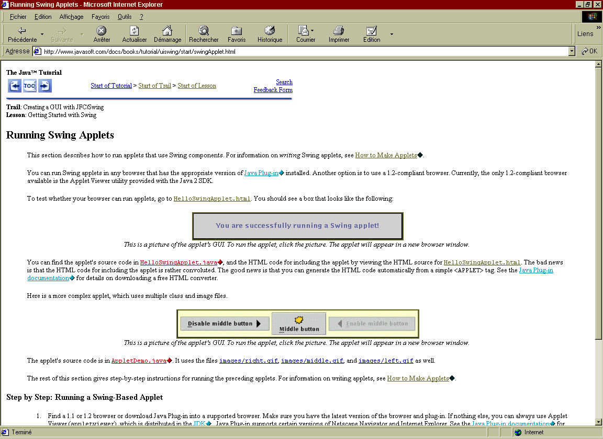

Martin, J.C. (2000) Cours de programmation

Le cours de programmation de Jean-Claude Martin est le support d'un cours qu'il donne à des étudiants de l'I.U.T. de Montreuil. Ce cours est une introduction à la programmation et est illustré par des exemples écrits dans le langage Java.
La modélisation objet d'un cours le prendra comme référence. De plus, c'est également en prenant ce cours comme support que l'applet java sera utilisée par les étudiants de l'I.U.T. de Montreuil.

Heudiasyc (UMR CNRS 6599) (http://www.hds.utc.fr/~ptrigano/web/afia.html)

Ce centre de recherche du CNRS situé à l'Université de Technologie de Compiègne cherche à définir des critères et une méthodologie pour la validation et l'évaluation des logiciels éducatifs multimédia et à les utiliser afin de mettre au point une méthodologie de conception d'applications multimédias éducatives.
Dans ce cadre, il développe en Java un support de cours interactif pour l'enseignement de l'algorithmique de base et de l'apprentissage de la programmation, pour débutants en informatique.

Java à l'heure du e-learning (http://stephanson1.free.fr/Projetavance/indexetude.htm)

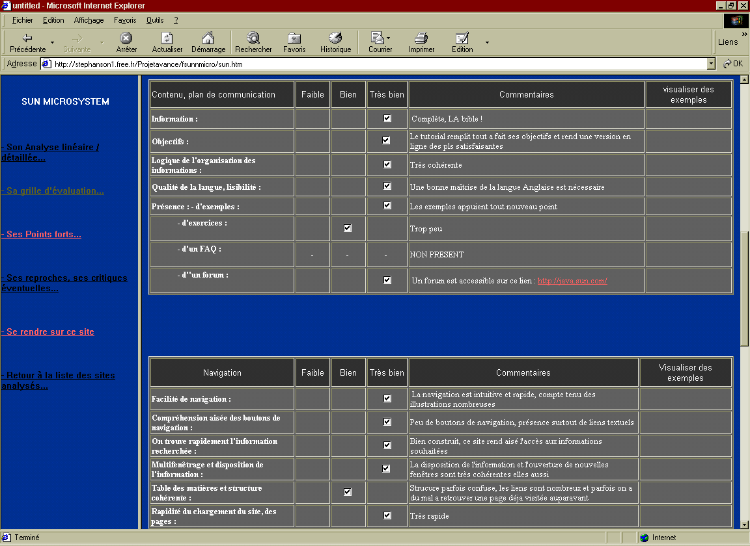
Ce site analyse des sites fournissant des cours de java en ligne. Chaque analyse de site est réalisée d'une part à partir une grille d'évaluation (identique pour tous les sites étudiés) et, d'autre part, à partir d'explications textuelles.
La grille d'évaluation est basée sur un très grand nombre de critères. Les sites y sont évalués en fonction de leurs contenus, de leurs facilités de navigation, de leurs présentation, de leur réalisation informatique et de leurs auteurs.
Le texte, pour sa part, commente les points forts et les points faibles de chaque site analysé et est agrémenté de nombreuses captures d'écran qui viennent consolider les arguments développés.

Ce site analyse notamment le site http://www.commentcamarche.net/java/javaintro.php3 qui propose un cours sur le langage java réalisé entièrement en PHP et utilisant MySQL. Cela permet de se rendre compte de ce qu'il est possible d'obtenir en mêlant E.A.O et base de données.

Cours Java de l'Ecole Supérieure d'Ingénieurs de Luminy (ESIL) (http://gbm.esil.univ-mrs.fr/~tourai/Java/)

Ce cours de Java - très complet mais dont quelques sections sont cependant inachevées - est destiné à un public connaissant déjà bien la programmation procédurale et qui est de niveau débutant à avancé en programmation orientée objet.
L'aspect intéressant de ce site est son organisation en sections et sous-sections, de telle manière que la section de plus bas niveau porte sur un point très précis du cours ; ce qui permet un accès très rapide (en quelques clics de souris) à n'importe quelle partie du cours. En effet, la table des matières, présente en permanence, permet de faire référence rapidement à n'importe quelle section principale du cours. Puis, en tête de chaque section principale, un sous-sommaire est présenté afin de pouvoir se rendre à une sous-section de celle-ci.

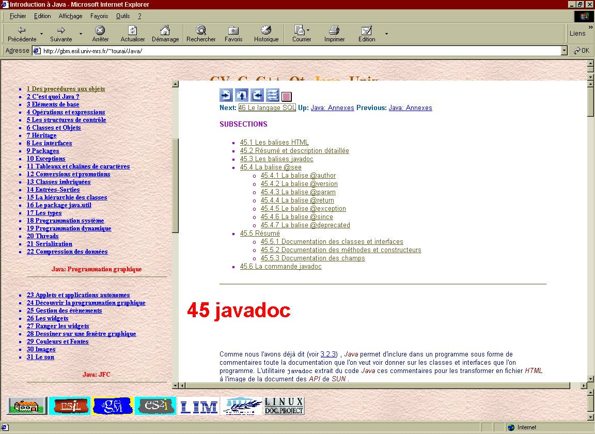

L'histoire au lycée - Académie de Poitiers (http://www.ac-poitiers.fr/pedago/coll_lyc/hist_geo/ress/lycee/lych/panathe/frame.htm)

Ce site présente des petits exercices d'histoire destinés à des lycéens. Ceux-ci doivent répondre à des questions grâce à la lecture de plusieurs documents (textes, graphiques, photos) présentés sur le site.
L'intérêt de ce site est qu'il s'adapte au niveau des élèves. En effet, si le lycéen choisit le niveau faible, les questions lui sont détaillées et l'application lui indique le document qu'il doit utiliser pour cette question. Si le lycéen choisit le niveau intermédiaire, l'application lui indique toujours le document à utiliser mais la question est moins détaillée (à charge pour le lycéen de répondre à toutes les questions sous-entendues). Enfin, au niveau avancé, l'application n'indique pas les documents, parmi ceux présentés, permettant de répondre à la question.
Il est cependant regrettable que l'utilisateur ne puisse pas proposer de réponses à l'application et que cette dernière ne fournisse aucun corrigé ; ce qui implique que cette application ne peut pas être utilisée sans l'aide d'un enseignant.

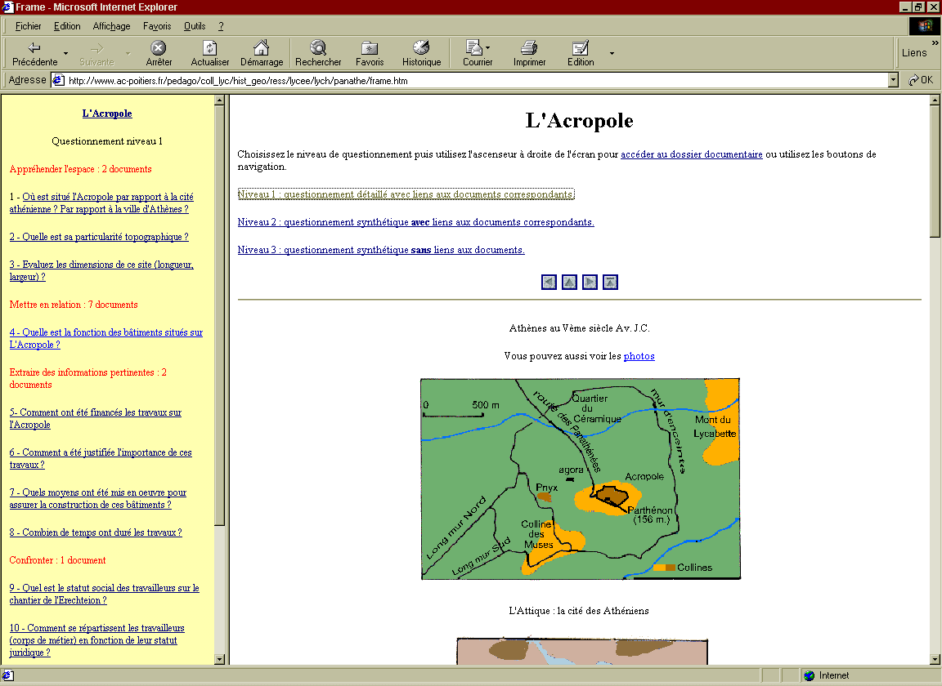

Lycée professionnel d'anglais - Académie Orléans-Tours (http://www.ac-orleans-tours.fr/anglais-lp/exoecrit/gramenligneabc.htm)

Ce site présente des exercices de grammaire anglaise en ligne pour des étudiants allant du BEP jusqu'au bac professionnel
Le site présente des séries d'exercices regroupés par section grammaticale (présent, voie passive...) et indique, pour chaque série, le type des exercices proposés ainsi que le niveau pré requis pour le réaliser. Cela permet ainsi d'avoir des séries d'exercices traitant du même sujet, mais présentées sous différentes formes ou visant plusieurs publics.
Les différents types d'exercices sont les suivants :
- QCM : l'utilisateur doit choisir la bonne réponse parmi celles proposées.
- lacunaire : l'utilisateur doit compléter dans un champ de texte des phrases à trous.
- quiz : l'utilisateur doit cliquer sur des mots pour composer des phrases ou bien il doit modifier une phrase dans un champ texte. Dans ce cas, l'application accepte plusieurs réponses différentes ayant le même sens : la réponse à chaque question n'est donc pas unique.
- matching : l'utilisateur utilise le "cliquer-déplacer" pour associer des mots anglais et français par paires.
Ce site présente donc un exemple dans lequel l'adaptation à différents niveaux est réalisée assez simplement. De plus, il permet de bien dégager la structure adoptée pour modéliser les exercices et il montre un certain nombre de types d'exercices assez originaux (notamment ceux utilisant la souris).

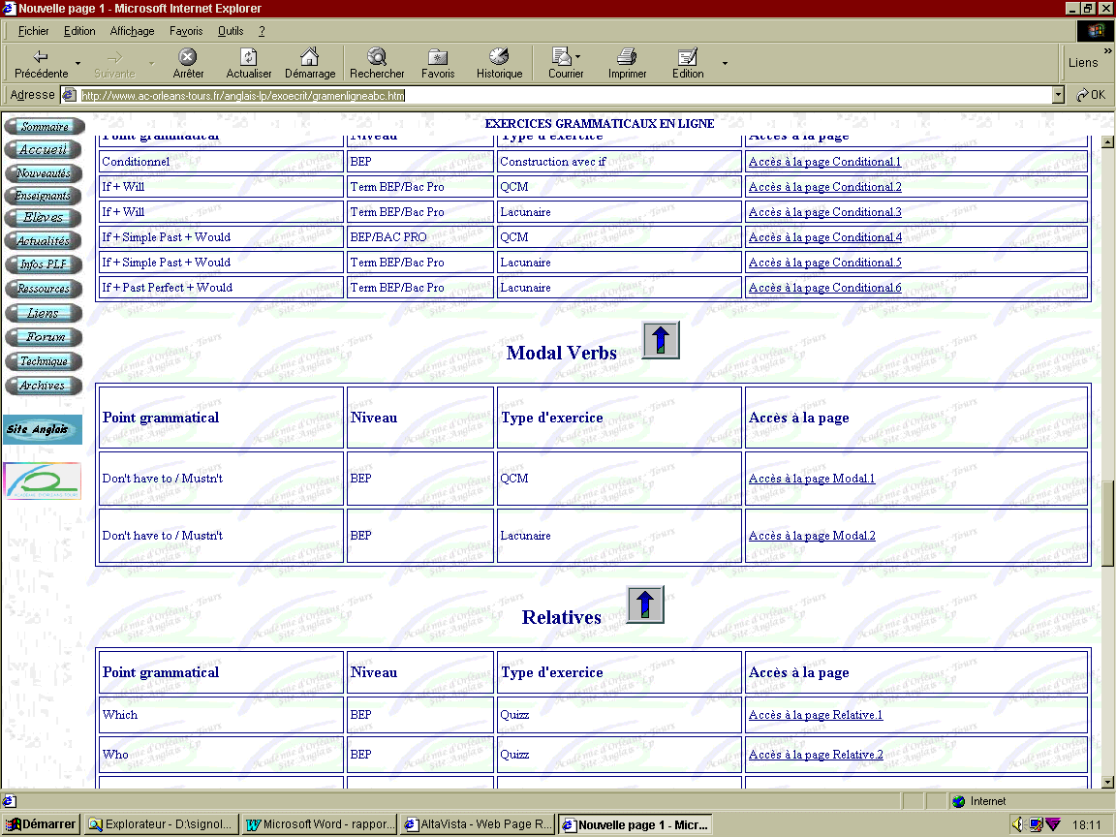

EncycloMaths+ (http://encyclomaths.com/entree.php3)

Issu du rapport de stage de Mathieu Renard, ce site propose des cours de mathématiques du niveau primaire jusqu'à l'enseignement supérieur et couvre donc, notamment, l'intégralité de l'enseignement secondaire. Il est donc intéressant de regarder la façon dont a été traité l'aspect adaptatif à différents niveaux.
Le site permet de sélectionner un ou plusieurs niveaux et, en fonction des niveaux sélectionnés, il affiche une liste de notions mathématiques. L'élève a donc ensuite la possibilité de choisir la notion désirée. Un cours et parfois des exercices lui sont alors proposés.
On notera cependant qu'une même notion ne fait jamais partie de plusieurs niveaux. Ainsi, il n'est pas possible d'avoir une explication de "cosinus" au niveau "seconde" et une autre explication du même terme, plus évoluée, au niveau "1ère-terminale" par exemple.

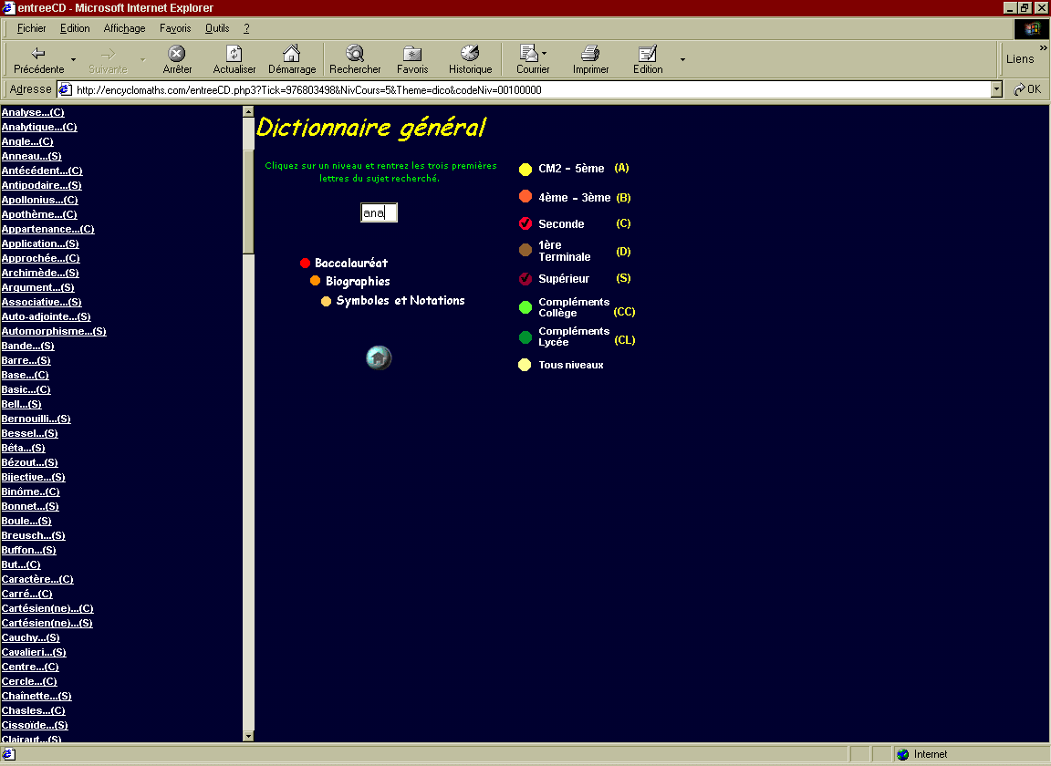

Le Permis de Conduire Informatique Européen (http://www.pcie.tm.fr)

Toujours issu du rapport de stage de Mathieu Renard, ce site propose aux utilisateurs une évaluation de leurs compétences dans divers domaines informatiques sous forme de tests.
Un point intéressant de ce site est la façon dont les tests sont présentés. En effet, ces tests sont soit des QCM classiques, soit des fenêtres représentant un environnement de travail ; la réponse s'effectue alors en sélectionnant à la souris une zone de l'écran sur laquelle porte la question. Ce dernier principe permet une plus grande interaction avec l'utilisateur.

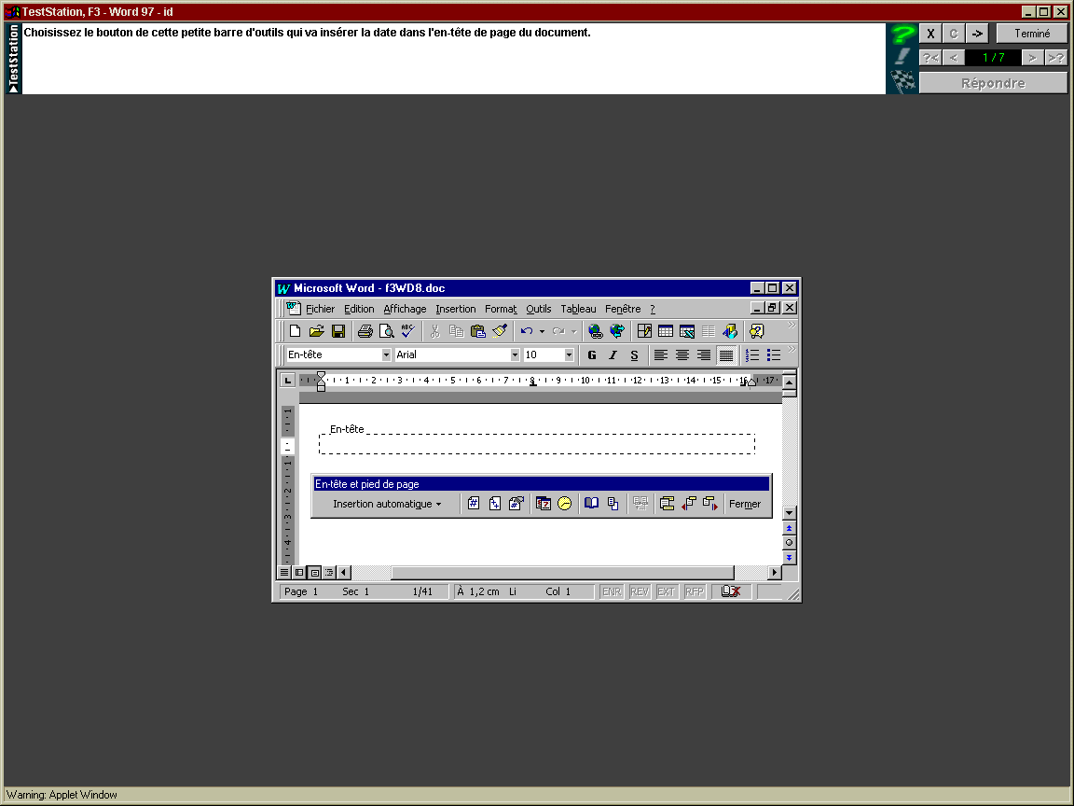

Cité des Sciences et de l'Industrie (http://www.cite-sciences.fr/francais/web_cite/experime/citelab/fs_lab.htm)

Ce site propose aux utilisateurs de les faire participer à des expériences physiques en ligne.
L'intérêt de ce site est le caractère totalement interactif des expériences physiques proposées. Celles-ci sont représentées par des schémas. L'utilisateur a ensuite la possibilité de modifier à loisir certains paramètres (la masse, le volume d'un objet...) et ces modifications sont instantanément répercutées sur le résultat de l'expérience.
On peut ainsi imaginer un cours avec des exemples modifiés par l'étudiant de façon à ce qu'il obtienne des exemples plus proches de ses attentes.

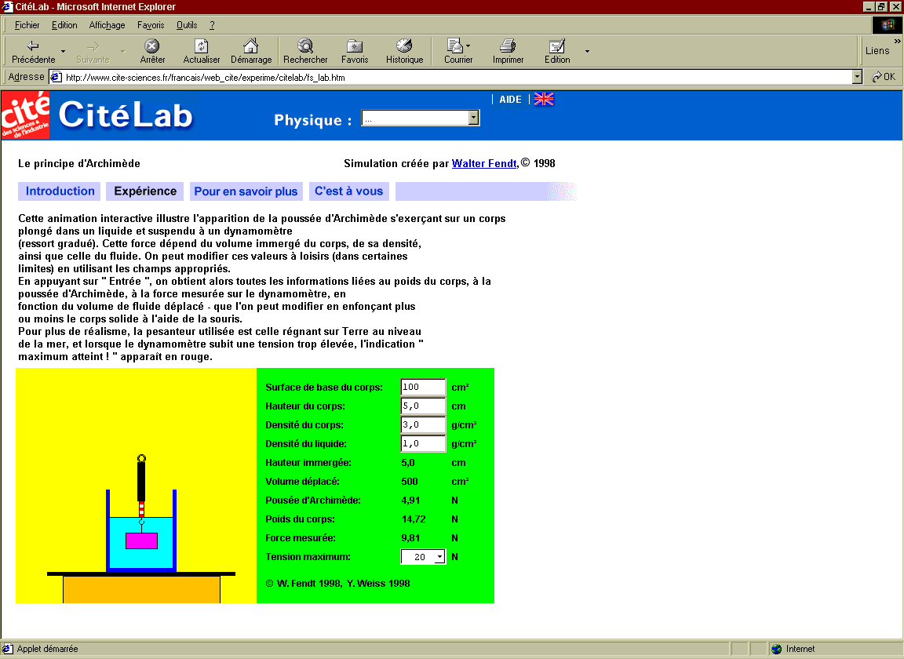

Annexe B : Test d'Argo / UML
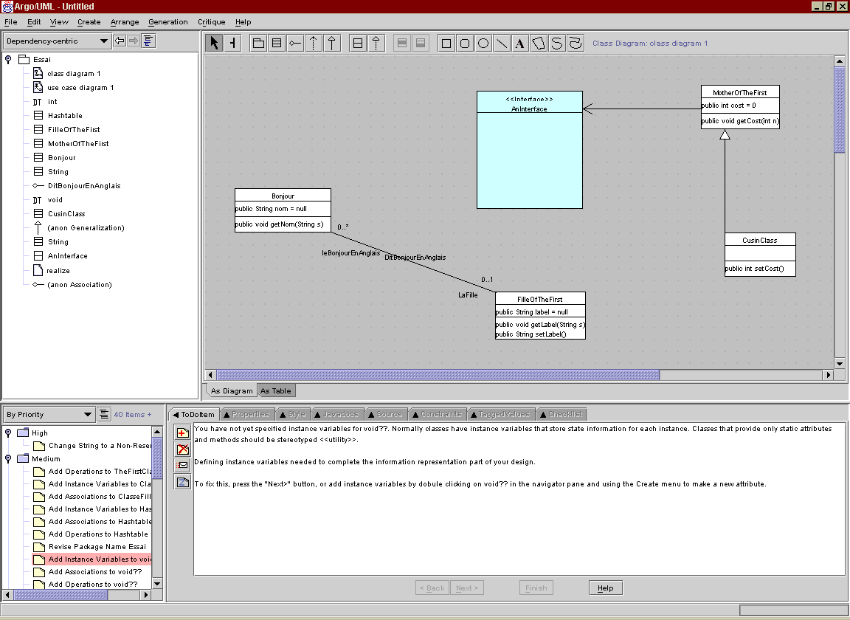
Panneau d'édition
Panneau de navigation
Panneau de détail
Panneau de "A faire"

Panneau de navigation

Ce panneau permet de visualiser les différentes entités du modèle (classes, packages, interfaces, attributs, associations, héritages...) et de les trier en privilégiant certains paramètres comme les relations d'héritages ou les associations par exemple.

Panneau d'édition

Ce panneau est une représentation visuelle du modèle des objets. Il permet de visualiser l'ensemble des packages, des classes et des interfaces avec leurs attributs et leurs méthodes ainsi que les diverses relations susceptibles de les lier.
Une série de boutons permet d'ajouter facilement un composant comme une nouvelle classe ou une nouvelle association.

Panneau de "A faire"

Ce panneau présente automatiquement les erreurs qui ont pu être commises dans le modèle objet et les informations qui n'y sont pas présentes et qui devraient y figurer. L'utilisateur a la possibilité d'ajouter ses propres informations, s'il considère qu'elles son manquantes, ainsi que de supprimer les conseils mentionnés automatiquement par Argo.

Panneau de détail

Ce panneau présente plusieurs types d'informations :
- Le détail concernant un conseil donné dans le panneau "A faire"
- Les propriétés possédées par les diverses entités du modèle
- Les commentaires "javadoc" que l'utilisateur peut modifier à loisir
- Le code source de la classe considérée (le cas échéant)

Annexe C : Premier exemple d'application

Exemple : extrait du cours de J.C. Martin
http://m17.limsi.fr/Individu/martin/ens-2000-2001/java/IntroductionGenerale/
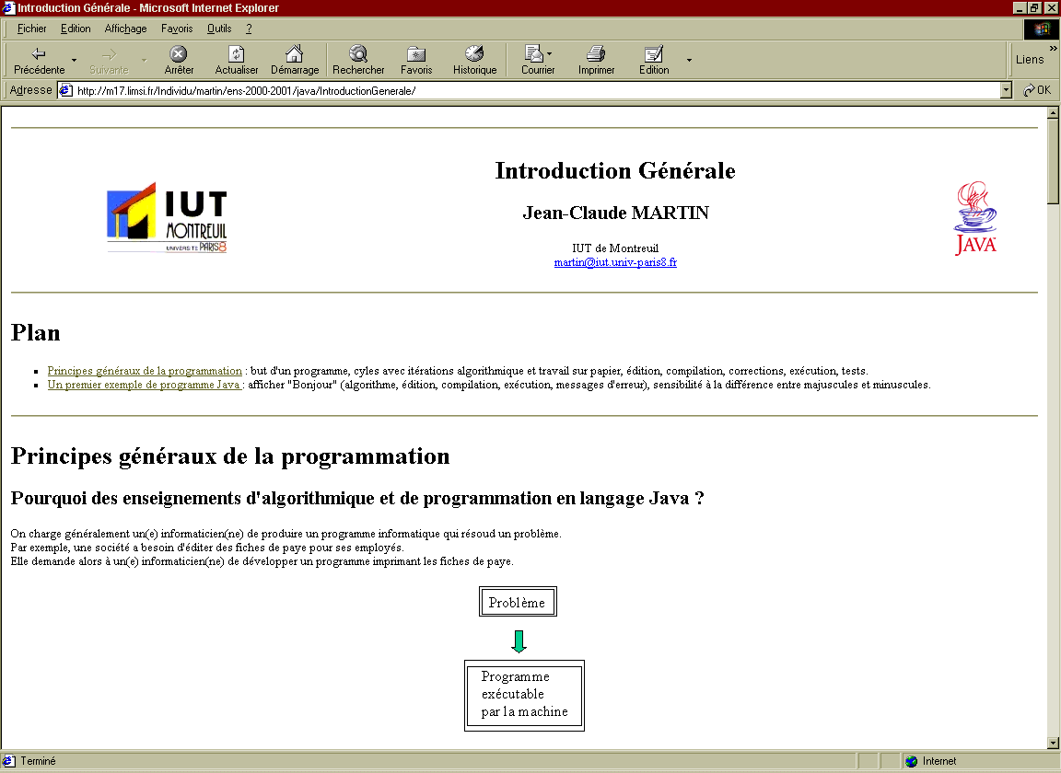
Capture d'écran - Cours de J.C. Martin

L'intégralité du cours pris pour exemple se situe en annexe

Classes spécifiques à ce cours

Pour obtenir une bonne modélisation de ce cours, il est nécessaire d'adjoindre au modèle un élément de base du cours supplémentaire qui hérite de la classe DynamicTextElement : la classe DynamicProgrammingElement qui permet de modéliser un texte sous forme d’algorithme ou de code source.
Les classes ajoutées au modèle sont présentes dans le package course.model.programming.

Définition des objets du système et de leurs relations

Remarques :
- l'objet racine (de l'arbre de hiérarchisation) est de type DynamicSectionSet.
- l’exemple peut présenter quelques erreurs de mises à jour par rapport à la dernière version du modèle

La présentation des différents objets du système se fait sous la forme suivante :

nom_objet
classe_objet
attribut_1 : valeur
attribut_2 : valeur
…
attribut_n : valeur

Cette représentation permet de visualiser l'organisation du cours dans la mémoire de l'ordinateur. La Figure 5 - Relations de dépendance des entités du cours, présenté après les éléments du cours, fournit les interactions entre les divers éléments du cours de manière plus visuelle.

Les éléments du cours

cours

SectionSet
title : «Introduction Générale»
introduction : «»
conclusion : «»
thePrincipalSection : néant
theLogicalPartOfSections :
principes
premierExemple

principes

SectionSet
title : «Principes généraux de la programmation»
introduction : «»
conclusion : «»
thePrincipalSection : cours
theLogicalPartOfSections :
enseignements
prog

premierExemple

SectionSet
title : «Un premier exemple très simple»
introduction : «Nous allons commencer […]»
conclusion : «»
thePrincipalSection : cours
theLogicalPartOfSections :
etape1
etape2
etape3
etape4
etape5
etape6

enseignements

SectionSet
title : «Pourquoi des enseignements [...] ?»
introduction : «»
conclusion : «»
thePrincipalSection : principes
theLogicalPartOfSections :
butEnseignement
schemaEnseignement

prog

SectionSet
title : «La programmation comprend plusieurs étapes»
introduction : «»
conclusion : «»
thePrincipalSection : principes
theLogicalPartOfSections :
ecrireProg
schemaProg
conclusionProg

butEnseignement

Text
title : «»
introduction : «»
conclusion : «»
level : EASY_LEVEL
importance : NORMALY_IMPORTANT
consultation_time : 1
sentences : [«On charge généralement [...]»,
«Par exemple, [...]»,
«Elle demande alors [...]»]
theTeacher : jcm
thePrincipalSection : enseignements
theDealedKeyWords :
programmation
theRequiringElements :
néant
theGivingAccessElements :
schemaEnseignement

schemaEnseignement

Graphic
title : «»
introduction : «»
conclusion : «»
level : EASY_LEVEL
importance : NOTVERY_IMPORTANT
consultation_time : 1
filename : «enseignemt.gif»
theTeacher : jcm
thePrincipalSection : enseignements
theDealedKeyWords :
programmation
theRequiringElements :
butEnseignement
theGivingAccessElements :
néant

ecrireProg

Text
title : «»
introduction : «»
conclusion : «»
level : NORMAL_LEVEL
importance : VERY_IMPORTANT
consultation_time : 1
sentences : [ «Ecrire un programme [...]»,
«Chaque étape est plus simple [...]»,
«Certaines étapes sont prises en charge [...]»]
theTeacher : jcm
thePrincipalSection : prog
theDealedKeyWords :
programmation
theRequiringElements :
néant
theGivingAccessElements :
néant

schemaProg

Graphic
title : «»
introduction : «»
conclusion : «En fait, il y a […]»
level : EASY_LEVEL
importance : VERY_IMPORTANT
consultation_time : 2
filename : «schemaProg.gif»
theTeacher : jcm
thePrincipalSection : prog
theDealedKeyWords :
programmation
algorithmique
java
theRequiringElements :
néant
theGivingAccessElements :
conclusionProg
etape1

conclusionProg

Text
title : «»
introduction : «»
conclusion : «»
level : EASY_LEVEL
importance : NORMALY_IMPORTANT
consultation_time : 1
sentences : [« Ainsi, l’algorithmique […] »]
theTeacher : jcm
thePrincipalSection : prog
theDealedKeyWords :
programmation
algorithmique
java
theRequiringElements :
schemaProg
theGivingAccessElements :
néant

etape1

SectionSet
title : «ETAPE 1 : Identifier les besoins»
introduction : «C’est généralement l’énoncé […]»
conclusion : «»
thePrincipalSection : premierExemple
theLogicalPartOfSections :
besoins

besoins

Text
title : «ENONCE DES BESOINS»
introduction : «»
conclusion : «»
level : EASY_LEVEL
importance : NORMALY_IMPORTANT
consultation_time : 1
sentences : [« Ecrire un programme qui affiche Bonjour »]
theTeacher : jcm
thePrincipalSection : etape1
theDealedKeyWords :
programmation
theRequiringElements :
schemaProg
theGivingAccessElements :
algo

etape2

SectionSet
title : «ETAPE 2 : Ecrire l’algorithme sur papier»
introduction : «»
conclusion : «»
thePrincipalSection : premierExemple
theLogicalPartOfSections :
algo

algo
Algorithme
title : «ALGORITHME»
introduction : «»
conclusion : «»
level : EASY_LEVEL
importance : VERY_IMPORTANT
consultation_time : 2
sentences : [« Algorithme Bonjour », « {cet algorithme affiche un message de bienvenue} », « début », «afficher(bonjour) », « fin »]
theTeacher : jcm
thePrincipalSection : etape2
theDealedKeyWords :
algorithmique
theRequiringElements :
besoins
theGivingAccessElements :
exempleJava

etape3

SectionSet
title : «ETAPE 3 : Ecrire le programme Java correspondant sur papier»
introduction : «On vous demande […]. \nPourquoi : […]»
conclusion : «Pour des programmes […]»
thePrincipalSection : premierExemple
theLogicalPartOfSections :
defLangageProg
exempleJava

defLangageProg

Text
title : «DEFINITION»
introduction : «»
conclusion : «»
level : EASY_LEVEL
importance : VERY_IMPORTANT
consultation_time : 1
sentences : [“Un langage de programmation est…”]
theTeacher : jcm
thePrincipalSection : etape3
theDealedKeyWords :
programmation
theRequiringElements :
néant
theGivingAccessElements :
exempleJava

exempleJava

SourceCode
title : «PROGRAMME JAVA»
introduction : «Voici comment […]»
conclusion : «»
level : EASY_LEVEL
importance : NOTVERY_IMPORTANT
consultation_time : 2
theTeacher : jcm
thePrincipalSection : etape3
theDealedKeyWords :
java
theRequiringElements :
algo
defLangageProg
theGivingAccessElements :
warningSaisie

etape4

SectionSet
title : «ETAPE 4 : Saisir ce programme avec un éditeur»
introduction : «Vous devez saisir le programme […]»
conclusion : «»
thePrincipalSection : premierExemple
theLogicalPartOfSections :
warningSaisie
screenShotUltraEdit

warningSaisie

Text
title : «ATTENTION»
introduction : «»
conclusion : «»
level : EASY_LEVEL
importance : VERY_IMPORTANT
sentences : [“Votre fichier doit…”]
consultation_time : 1
theTeacher : jcm
thePrincipalSection : etape4
theDealedKeyWords :
java
theRequiringElements :
exempleJava
theGivingAccessElements :
screenShotUltraEdit
screenShotCompilation

screenShotUltraEdit

Graphic
title : «Saisie du programme java»
introduction : «»
conclusion : «»
level : EASY_LEVEL
importance : NOTVERY_IMPORTANT
consultation_time : 1
filename : “ultraedit.jpg”
theTeacher : jcm
thePrincipalSection : etape4
theDealedKeyWords :
algorithmique
theRequiringElements :
warningSaisie
theGivingAccessElements :
néant

etape5

SectionSet
title : «ETAPE 5 : Compiler ce programme en utilisant un compilateur»
introduction : «»
conclusion : «»
thePrincipalSection : premierExemple
theLogicalPartOfSections :
defCompilo
screenShotCompilo
chaineCompilation
defCompilo

Text
title : «DEFINITION»
introduction : «»
conclusion : «»
level : EASY_LEVEL
importance : NORMALY_IMPORTANT
consultation_time : 1
sentences : [“Le compilateur java…”]
theTeacher : jcm
thePrincipalSection : etape5
theDealedKeyWords :
compilation
java
theRequiringElements :
néant
theGivingAccessElements :
screenShotCompilation

screenShotCompilation

Graphic
title : «Compilation du programme Java»
introduction : «Dans votre fenêtre système, taper\njavac Bonjour.java»
conclusion : «Un fichier s’appelant « Bonjour.class » est créé.»
level : EASY_LEVEL
importance : NORMALY_IMPORTANT
consultation_time : 1
filename : « compilationDOS.gif »
theTeacher : jcm
thePrincipalSection : etape5
theDealedKeyWords :
compilation
java
theRequiringElements :
warningSaisie
defCompilo
theGivingAccessElements :
néant

chaineCompilation

Graphic
title : «»
introduction : «»
conclusion : «Les instructions contenues […]»
level : NORMAL_LEVEL
importance : NORMALY_IMPORTANT
consultation_time : 2
filename : « chaineCompilation.gif »
theTeacher : jcm
thePrincipalSection : etape5
theDealedKeyWords :
compilation
java
theRequiringElements :
defCompilo
theGivingAccessElements :
defInterpreteur

etape6

SectionSet
title : «ETAPE 6 : Executer ce programme en utilisant un interpréteur»
introduction : «»
conclusion : «»
thePrincipalSection : premierExemple
theLogicalPartOfSections :
defInterpreteur
screenShotExecution

defInterpreteur

Text
title : «DEFINITION»
introduction : «»
conclusion : «»
level : NORMAL_LEVEL
importance : NORMALY_IMPORTANT
consultation_time : 1
sentences : “L’interpréteur java est un programme…”]
theTeacher : jcm
thePrincipalSection : etape6
theDealedKeyWords :
compilation
java
theRequiringElements :
chaineCompilation
theGivingAccessElements :
screenShotExecution

screenShotExecution

Graphic
title : «Execution du programme Java»
introduction : «Taper\n java Bonjour»
conclusion : «Bonjour s’affiche à l’écran.»
level : EASY_LEVEL
importance : NORMALY_IMPORTANT
consultation_time : 2
filename : « execution.gif »
theTeacher : jcm
thePrincipalSection : etape6
theDealedKeyWords :
java
theRequiringElements :
defInterpreteur
theGivingAccessElements :
néant

Il est important de noter que la définition des différents objets du système et de leurs relations est laisser au libre arbitre de celui qui crée le cours. Ainsi, il n’existe pas de façon unique de le créer et plusieurs choix différents peuvent être faits.

Graphe des relations de dépendance des entités statiques du cours

Le graphe ci-dessous représente les liens entre les sections et les sous-sections (les relations isALogicalPartOf) ainsi que les relations require et giveAccessTo.
Les relations entre les éléments traitant d'un même sujet ne sont pas mentionnées. En effet, si un thème est traité par n éléments alors, pour chaque élément, il faut établir une correspondance vers chacun des (n-1) autres éléments. On obtient donc (n-1)! relations pour un sujet donné. Appliqué à notre exemple, cela conduit à 6! pour programmation, 2! pour algorithmique, 9! pour java et 4! pour compilation ; soit un total de 363 626 relations !!! Il est heureux que toutes ces relations soient calculées par l'application et non stockées comme données.

Figure 5 - Relations de dépendance des entités du cours

cours
principes
conclusionProg
etape2
butEnseignement
schemaEnseignement
etape1
schemaProg
ecrireProg
screenShotCompilation
premierExemple
screenShotUltraEdit
warningSaisie
exempleJava
defLangageProg
etape6
etape5
etape4
etape3
screenShotExecution
defInterpreteur
chaineCompilation
defCompilo
prog
enseignements
o1
o2
o2 est une section inclue dans o1
o1
o2
o2 dépend de o1 ~ o1 donne accès à o2
defLangageProg
defLangageProg
Légende :

Extension de l'exemple : ajout d'exercices

De façon à ce que cet exemple de cours permette d'offrir un exemple pour chaque classe du modèle, il faut y adjoindre des exercices. Voici donc une série d'exercices à ajouter à la fin du cours de J.C. Martin.

- Associer chaque mot avec une définition :

compilateur | Données d'un vocabulaire et d'une grammaire qui permettent de spécifier un traitement à effectuer par l'ordinateur.
langage de programmation | Programme java traduisant un programme java compilé en instructions directement exécutées par l'ordinateur.
interpreteur | Programme traduisant un programme écrit en Java en des instructions plus facilement "compréhensibles" par l'ordinateur.

- Compléter correctement les phrases suivantes :

On charge généralement un informaticien de produire un ________ informatique qui ______ un problème.
Pour écrire un programme informatique, il faut d'abord identifier les _______, puis écrire l'_________ correspondant avant de le traduire en un __________ informatique. On utilise ensuite un __________ ou un __________ pour le faire exécuter par l'ordinateur.

- Choisisser la ou les bonnes réponses aux questions suivantes :

Dans quel fichier doit être enregistrée le code source d'une classe "Assurance" en Java ?
- N'importe quel fichier usuel peut être utilisé.
- "Assurance.java".
- "Assurance.class".
- "Assurance.exe".

Quelle instruction doit-on taper pour compiler un programme Java nommé "Etudiant.java" ?
- java Etudiant
- java Etudiant.java
- javac Etudiant.java
- javac Etudiant

Quelle instruction doit-on taper pour exécuter le programme Java compilé à la question précédente ?
- java Etudiant
- java Etudiant.java
- javac Etudiant.java
- javac Etudiant

A présent voici comment ces exercices pourraient être modélisés :

serieExercice
ExerciceSet
titre : "Premiers exercices en Java"
introduction : ""
conclusion : ""
thePrincipalSection : principes
theDealedKeyWords :
programmation
compilation
algorithmique
java
theRequiringElement :
ecrireProg
schemaProg
conclusionProg
screenShotCompilation
screenShotExecution
theGivingAccessElement :
néant
theExercices :
exo1
exo2
exo3
exo4
exo5

exo1
matchingExercice
words :
"compilateur"
"interpreteur"
"langage de programmation"
definitions :
"Programme traduisant un programme écrit en Java[...]"
"Programme java traduisant un programme java compilé[...]"
"Données d'un vocabulaire et d'une grammaire [...]"

exo2
lacunarExercice
sentences :
"On charge généralement un informaticien de produire un "
" informatique qui "
" un problème.\nPour écrire un programme informatique, il faut d'abord identifier les "
", puis écrire l'"
" correspondant avant de le traduire en un "
"informatique. On utilise ensuite un "
" ou un "
" pour le faire exécuter par l'ordinateur."
goodResponses :
["programme"]
["résoud"]
["besoins"]
["algorithme"]
["programme"]
["compilateur",
"interpreteur"]
["compilateur",
"interpreteur"]

exo3
MultipleChoicesQuestion
question : "Dans quel fichier doit être enregistrée le code source d'une classe Assurance en java ?"
suggestedResponses :
"N'importe quel fichier usuel peut être utilisé."
"Cours.java"
"Cours.class"
"Cours.exe"
goodResponses :
"Cours.java"

exo4
MultipleChoicesQuestion
question : "Quelle instruction doit -on taper pour compiler un programme Java nommé Etudiant.java ?"
suggestedResponses :
"java Etudiant"
"java Etudiant.java"
"javac Etudiant.java"
"javac Etudiant"
goodResponses :
"javac Etudiant.java"

exo5
MultipleChoicesQuestion
question : "Quelle instruction doit-on taper pour exécuter le programme java compilé à la question précédente ?"
suggestedResponses :
"java Etudiant"
"java Etudiant.java"
"javac Etudiant.java"
"javac Etudiant"
goodResponses :
"java Etudiant"

Annexe D : Le cours pris pour exemple

Voici l'intégralité du cours "IntroductionGénérale au langage Java" pris pour exemple en page 37.

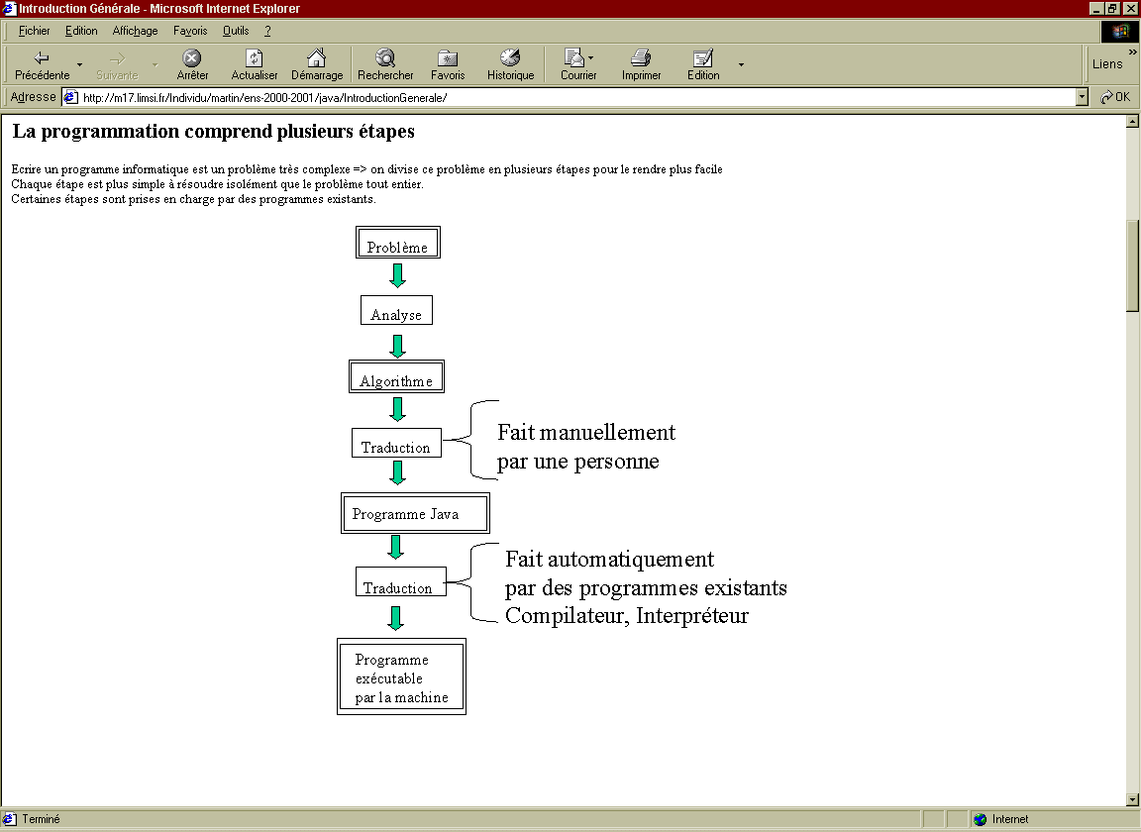
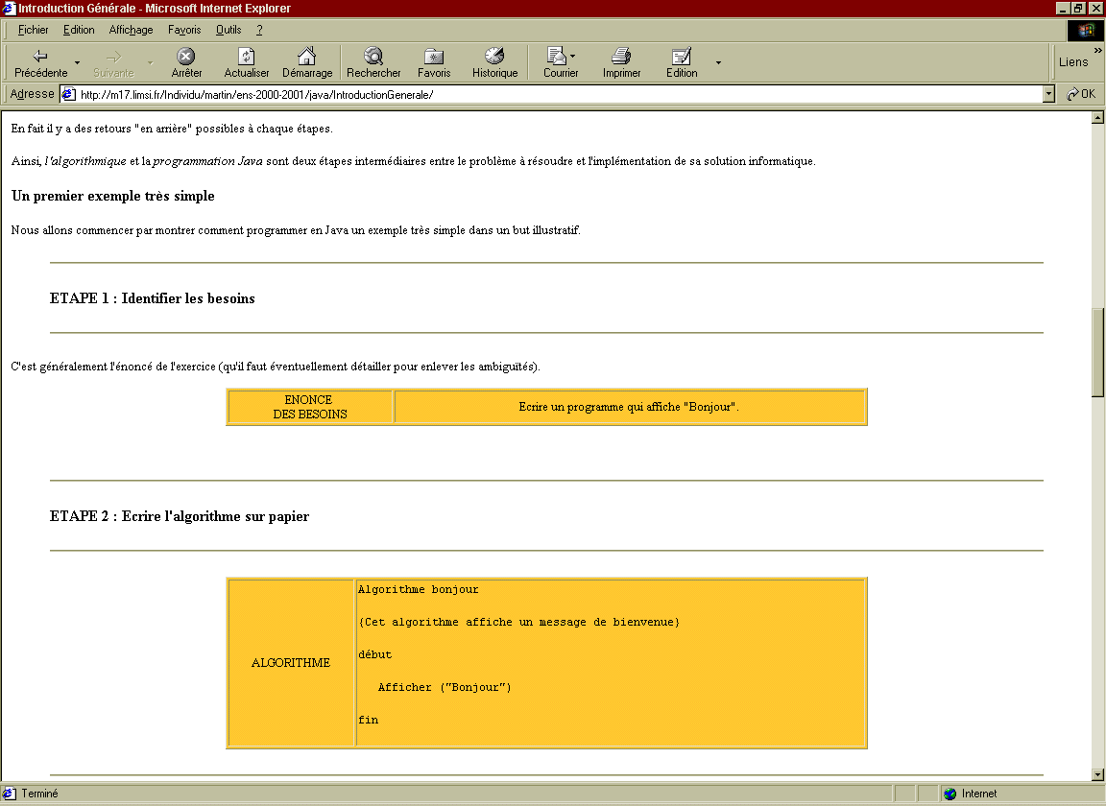
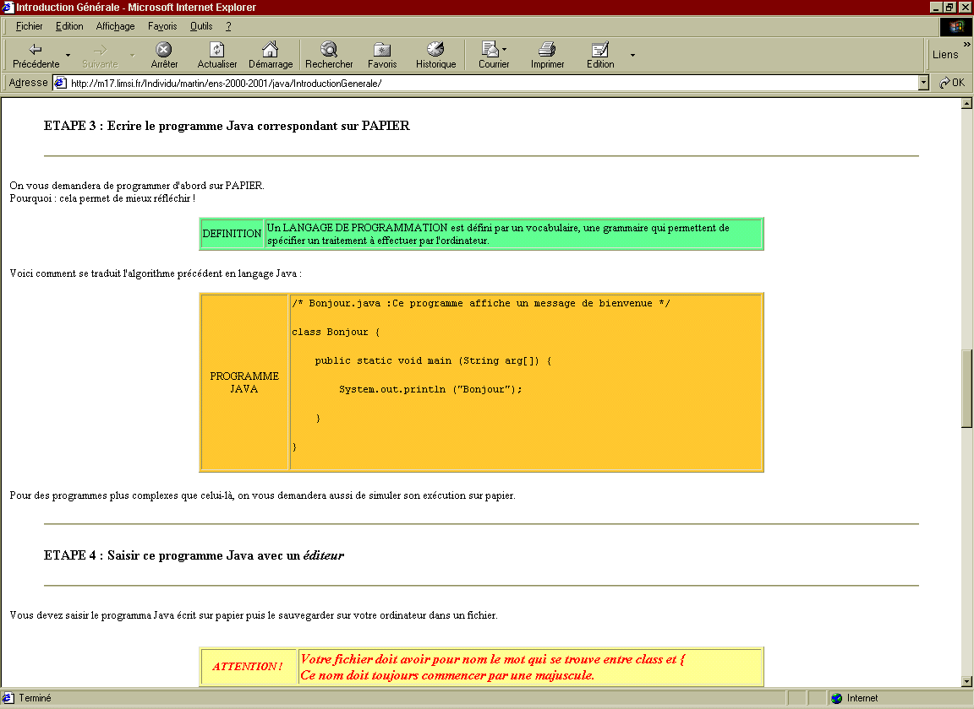
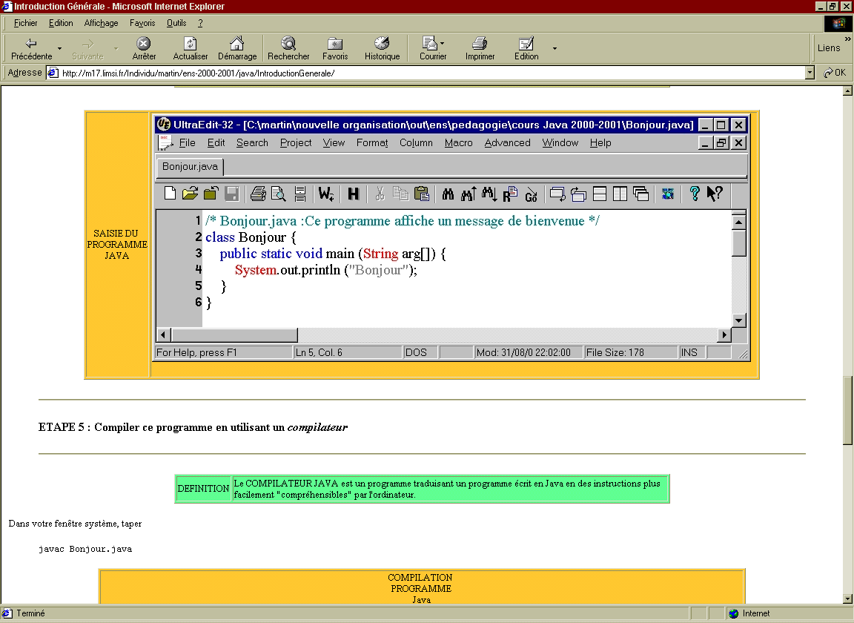
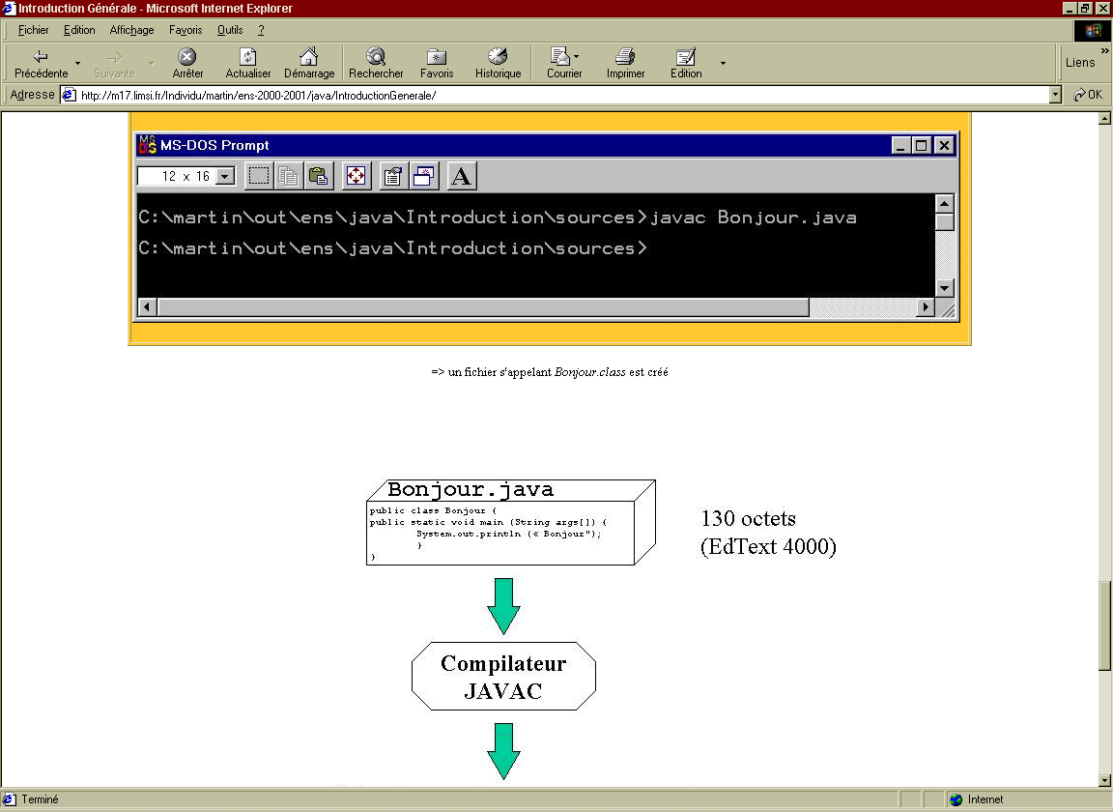
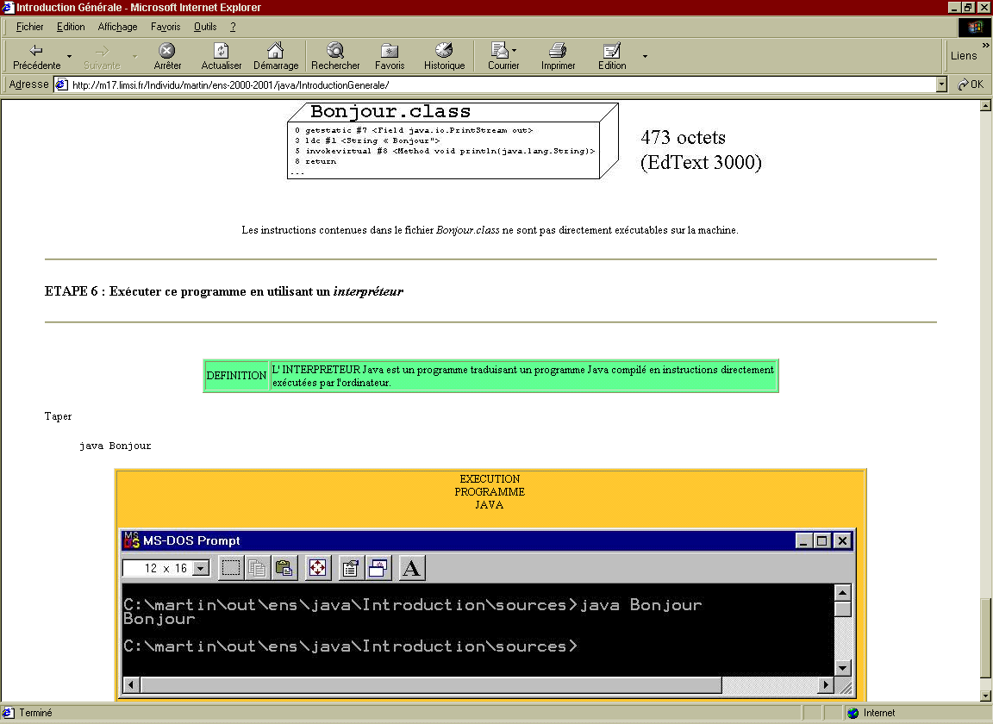

Annexe E : Complémentarité entre le médiateur VDL et le modèle objet

Ce document a été réalisé dans le cadre du projet AMICAL.

- Introduction

David Mas a réalisé un médiateur d’un cours java permettant de réaliser une application de VDL (View Design Language) à l’EIAO (Enseignement Interactif Assisté par Ordinateur).
Julien Signoles a, quant à lui, réalisé un modèle orienté objet de ce cours permettant de réaliser une application EIAO en java.

Le but de ce document est de montrer les points de converge et de divergence entre les deux approches et d’en déduire les points forts et / ou les points faibles de chacune des approches.

- La représentation interne du cours.

Les deux approches découpent le cours en éléments (ou entités) de base. Ces éléments peuvent prendre diverses formes qui sont, plus ou moins, semblables dans les deux approches (à savoir, entre autres, texte, image, tableaux, algorithme, code source). Il est cependant à noter que l’approche médiateur est limitée à un cours java (ou d’informatique) alors que l’approche objet peut facilement être étendue à n’importe quel type ce cours.

Cependant, l’approche orientée objet propose, en plus des éléments de base, une structuration du cours en arbre à l’aide de macro-éléments de façon à organiser le cours en section et sous-section (ou chapitre et sous-chapitre). On retrouve également cette approche dans le médiateur sous forme d’une relation (nommée « plan du cours »). Quelle que soit la modélisation, cette structuration en arbre permet une présentation du cours « traditionnelle », c’est-à-dire organisée comme dans un livre, mais elle nécessite de nommer chaque nœud de l’arbre. L’inconvénient de l’approche objet est le nombre d’éléments à stocker en mémoire qui est beaucoup plus important, notamment si l’arbre est mal équilibré. Son avantage est qu’elle permet de manipuler explicitement un objet « cours » (qui est la racine de l’arbre) et non un ensemble d’éléments le représentant.

- Les différents modes de parcours du cours.

Les deux approches proposent différents modes de parcours qui peuvent être imbriqués (quelque soit l’approche, objet ou médiateur) :

  - par thème :

Ce mode de parcours permet de traiter un sujet sous différents points de vue (par exemple, une définition et un exemple).

Il est définit dans le médiateur mais pas réellement dans l’approche objet où il est assimilé au parcours par mot-clé (cf. ci-dessous).

  - par sémantique (ou par mot-clé) :

Ce mode de parcours, défini dans les deux approches, permet d’accéder aux éléments parlant explicitement d’une notion. On peut ainsi avoir accès, par exemple, à tous les éléments traitant de compilation.

  - par pré-requis :

Ce mode de parcours, défini dans les deux approches, détermine les éléments indispensables à la compréhension d’autres éléments. Par exemple, avant d’écrire un algorithme en java, il est nécessaire - entre autre - de connaître la définition d’un algorithme.

  - par difficulté :

Ce mode de parcours, défini dans les deux approches, permet de s’adapter au niveau de l’utilisateur et de ne pas lui présenter des éléments trop simples ou trop complexes.

  - par précision (ou par importance) :

Ce mode de parcours permet d’entrer plus ou moins dans les détails. Ainsi, un utilisateur peut ne souhaiter qu’un survol rapide des principales notions du cours ou, au contraire, peut vouloir rentrer dans les détails.

Il est définit dans le modèle objet mais pas dans le médiateur où il est assimilé au parcours par difficulté (cf. ci-dessus).

  - par temps de consultation :

Ce mode de parcours, définit seulement dans le modèle objet, permet de proposer un parcours adapter au temps dont dispose l’utilisateur. S’il n’a pas le temps de voir tout ce qui l’intéresse, on ne peut lui proposer que l’essentiel (cf. parcours par importance ci-dessus).

Il faut cependant prendre en considération que ce mode de parcours, théoriquement aussi viable que les autres, peut s’avérer, en pratique, plus difficile à mettre en œuvre. En effet, manipuler explicitement des données temporelles n’est pas toujours facile.

Conclusion

Les deux approches, médiateur et approche objet, bien que réalisées séparément et sous un angle différent, présentent sensiblement les mêmes caractéristiques.

Cependant, il y a quelques divergences. D’une part, elles présentent une structuration interne des éléments différente - bien que se rejoignant. D’autre part, certains modes de parcours sont présentes dans une approche et pas dans l’autre. Ainsi, le parcours par thème n’est présent que dans l’approche médiateur alors que les parcours par précision et par temps de consultation ne sont présents que dans l’approche objet.

Annexe F : Compte-rendus des réunions sur AMICAL

------------------------------------------------------------------------------------------
Compte rendu de la réunion du projet AMICAL du jeudi 9 novembre 2000
Présents : JPS, GP, SG, JS, JCM
------------------------------------------------------------------------------------------

------------------------------
PROCHAINE REUNION
JEUDI 14 DECEMBRE 2000, 14h - 16h
Ordre du jour : nouvelles versions Interviews et TYCOON, exposés
détaillés entre nous, choix d'architecture, modèle objet et vdl pour
l'EAO

------------------------------
A FAIRE

JCM :
- compléter le rapport décrivant l'état du projet et les possibilités d'intégration TYCOON-InterViews
- ajouter le document de travail sur le site web
- améliorer le franglais de la page web

JPS :
- distribue la nouvelle version d'Interviews avec un exemple (paragraphes Word que JCM pourra inclure dans le document de travail)

------------------------------
AUTRES POINTS ABORDES DURANT LA REUNION

Contenu du cours en anglais ou en francais ? Interviews utilise pour l'instant Wordnet en anglais
=> possible en anglais sur une partie du cours (JCM pourrait proposer cela à des enseignants en anglais de l'IUT de Montreuil)
WordNet comporte des relations contient, est-un ...

A ETUDIER
Possibilités de générer une grammaire ViaVoice à partir de SynSet WordNet
Format d'échange compatible Interviews / Tycoon (Java, XML ?) : description des objets référenceable, actions, résultats partiels
Différentes configurations modalités / application / Interviews / Tycoon
Coopération entre David Mas et Julien Signoles

------------------------------
SITES WEB

IBM ViaVoice Developpers corner
http://www-4.ibm.com/software/speech/dev/

Interviews
http://www.limsi.fr/Individu/jps/

TYCOON
Martin, J.C. (1999)
TYCOON:six primitive types of cooperation for observing, evaluating and specifying cooperations
Working notes of the AAAI Fall 1999 Symposium on Psychological Models of Communication in Collaborative Systems
November 5-7th, 1999, Sea Crest Conference Center on Cape Cod, North Falmouth, Massachusetts, USA.
Official site: http://www-sop.inria.fr/acacia/PM/
Download paper: http://www.limsi.fr/Individu/martin/aaai99/html/martin-final-v7.html

Martin, J.C., Veldman, R., & Beroule, D. (1998)
Developping multimodal interfaces: a theoretical framework and guided propagation networks Multimodal Human-Computer Communication.
Bunt, H., Beun, R.J. & Borghuis, T. (Eds.). Lecture notes in Artificial intelligence 1374. Springer
Official site: http://www.springer.de/cgi-bin/search_book.pl?isbn=3-540-64380-X
Download paper: http://www.limsi.fr/Individu/martin/publications/download/cmc98-book.pdf

------------------------------------------------------------------------------------------

------------------------------
AMICAL :Compte-rendu de la réunion du 14 décembre 2000
Présents : JPS, GP, JS, JCM, ?
------------------------------

PROCHAINE REUNION
Jeudi 11 janvier à 14h (à confirmer)
A FAIRE
Guillaume : envoit doc VDL(déjà fait!), API Java, spécifie un langage d’interaction TYCOON/interviews
JCM : commandes mm pour EAO (faire une version EAO de drawoon), énumérer les archi possibles dans le rapport, énumérer les différentes ambiguités aux différents niveaux, expliquer les avantages et inconvénients de l’anglais, passer par une étape de simulation pour chaque partie (Interviews et TYCOON) avant de connecter les 2, role d’interviews dans la résolution de référence :
Interviews traite la parole => résultat = entrée vocale d ésambiguisée
Interviews traite la commande reconnue par TYCOON mais qui n’avait pas été interprétée (résolution des valeurs des paramètres) => résultat = commande complètement interprétée
Interviews traite le multimodal
Partage des objets ref et des valeurs de salience entre TYCOON et Int.
DM : code en VDL l’ex d’EAO
DIVERS
Roles possibles de Interviews :
Interviews : entrée = phrase reconnue par ViaVoice + info ViaVoice (se mettre d’accord sur le langage d’échange à générer par ViaVoice)
Interviews : sortie = chaine de caractère (texte à afficher, langage graphique)
Interviews peut se fonder sur un modèle de l’application pour désambiguer
Interviews peut générer des phrases à partir d’un modèle de l’application en VDL
------------------------------------------------------------------------------------------
Compte rendu de la réunion du projet AMICAL du jeudi 1er février 2001
Présents : JPS, GP, DM, JS, JCM
------------------------------------------------------------------------------------------

------------------------------
PROCHAINE REUNION
Vendredi 23 février
de 14h ? 15h30 dans la petite salle du rez-de-chaussée

------------------------------
A FAIRE

Au plus tard le jeudi 22 février
Tous : envoyer JCM une nouvelle version de sa partie du rapport (en doc
ou html).

------------------------------
EN ATTACHE

Brouillon actuel du rapport
------------------------------
------------------------------------------------------------------------------------------
Compte rendu de la réunion du projet AMICAL du vendredi 23 février 2001
Présents : JPS, GP, DM, JS, JCM, SG
------------------------------------------------------------------------------------------

------------------------------
PROCHAINE REUNION
Vendredi 23 mars de 14h a 15h

ORDRE DU JOUR
- présentation du modele integre
- présentation des specifs / demos individuelles
- présentation des reflexions sur les interactions entre TYCOON et INTERVIEWS

------------------------------
A FAIRE
TOUS
avancer dans l'ordre du jour de la prochaine reunion

Julien et David :
etudient comment aller vers un modele intégrant les propositions en XML et en Java
elaborent chacun un modele integre en Java (Julien) et en DTD ou schema XML (David)

Jean-Claude :
mets à jour le site web AMICAL

------------------------------
DIVERS

La présentation des resultats de l'AI pourraient avoir lieu vers la mi-avril
Pour cette présentation nous pourrions viser une présentation du site web AMICAL avec si
possible :

------------------------------

------------------------------------------------------------------------------------------
Compte rendu de la réunion du projet AMICAL du vendredi 23 mars 2001
Présents : JPS, RCN, GP, DM, JS, JCM, SG
------------------------------------------------------------------------------------------

------------------------------
PROCHAINE REUNION
Mardi 24 avril de 14h a 16h

ORDRE DU JOUR DE LA PROCHAINE REUNION
- présentation du site web Amical
- présentation de la démo InterViews avec l'agent EIAO
- présentation de la démo TYCOON avec le modèle Java du cours
- discussion des interactions possibles entre TYCOON et INTERVIEWS

------------------------------
A FAIRE AVANT LA PROCHAINE REUNION
TOUS
faire tourner les démos individuelles

Julien :
rédiger qq lignes sur le rapport de David et sa complémentarité par rapport au modèle
Java du cours

Ruddy :
rédiger qq lignes sur le rapport de David et sa complémentarité par rapport a la
grammaire multimodale du cours
(exemples de requetes dans le rapport de David)

Jean-Claude :
mets à jour le site web AMICAL

------------------------------
POINTS DIVERS ABORDES DURANT CETTE REUNION
- commentaires sur le rapport de David
- état d'avancement des travaux de Julien et Ruddy
- présentation du document Introduction VDL 0.4
- la présentation des AI pourrait avoir lieu fin avril
------------------------------

------------------------------------------------------------------------------------------
Compte rendu de la réunion du projet AMICAL du mardi 24 avril 2001
Présents : Romain Turner, JPS, GP, JS, JCM
------------------------------------------------------------------------------------------

------------------------------
PROCHAINE REUNION
Jeudi 17 mai de 14h a 16h

ORDRE DU JOUR DE LA PROCHAINE REUNION
- faire le point sur l'avancement
- préparer la présentation des résultats du 31 mai

------------------------------
A FAIRE AVANT LA PROCHAINE REUNION

JCM
Rédige un description courte (1 page) du fonctionnement de sa partie
sur un exemple concret du cours Java
(l'utilisateur tape ..., l'applet Java fait ..., )
Rédige la partie sur les possibilités / intérêts d'intégrer
Interviews et TYCOON :
séparation des fonctions, langage pivot, solutions techniques
(sockets ? RMI ?), événements; interprétation, logiciels, machine
exemples TYCOON => Interviews, et Interviews => TYCOON
Rédige une partie "réflexions" sur l'évaluation : protocole,
étudiants 1A, outils existants pour la mesure du comportement
Mets-a-jour le site web avec : doc vdl jps, adresse du développement
fait par Romain, nv version rapport Julien
Prépare la présentation pour le 31 mai : (10 min dont questions)
bilan de l'AI (BQR)
Corrige pbs URL du cours

NICOLAS
Génère une grammaire utilisable par ViaVoice

GP / JPS / ROMAIN
Rédige un description courte (1 page) du fonctionnement de sa partie
sur un exemple concret du cours Java
(l'utilisateur tape ..., l'applet Java fait ..., )

------------------------------
POINTS DIVERS ABORDES DURANT CETTE REUNION
- démonstration de Romain Turner
- démonstration de Julien Signoles
- état d'avancement des travaux

------------------------------

Annexe G : Planning

DATE | TRAVAIL EFFECTUE
30 / 11 / 2000 | Définition du travail à effectuer et début de la bibliographie
07 / 12 / 2000 | Bibliographie (suite) : étude de l'existant en E.A.O.
14 / 12 / 2000 | Bibliographie : fin de l'étude de l'existant en E.A.O.
21 / 12 / 2000 | Fin de la bibliographie.  Apprentissage du logiciel ARGO / UML
22 / 12 / 2000 | Début de la modélisation objet d'un cours : réflexion quant à l'organisation d'un cours et  définition des différentes classes d'objets du système.
11 / 01 / 2001 | Modélisation objet d'un cours : choix d'un extrait du cours (et de ses améliorations) pour instancier le modèle objet.
12 / 01 / 2001 | Modélisation objet d'un cours : définition des différentes classes d'objets du système (fin) et  notation des principales relations entre ces classes
16 / 01 / 2001 | Modélisation objet d'un cours : études des relations entre les classes (suite) et définition des méthodes.
18 / 01 / 2001 | Fin de la première partie de la modélisation objet d'un cours.
31 / 01 / 2001 | Définition d’un vocabulaire commun avec Rudy Charles-Nicolas.  Mise en place du MVC.
01 / 02 / 2001 | Retour sur la partie statique du cours.  Définition de sa partie dynamique.
09 / 02 / 2001 | Modifications de la partie statique
15 / 02 / 2001 | Structuration de la partie statique
16 / 02 / 2001 | Partie statique : présentation du rapport (début)
22 / 02 / 2001 | Partie statique : présentation du rapport (fin)
23 / 02 / 2001 | Début de l'implémentation de la partie statique et de son exemple
01 / 03 / 2001 | Implémentation de la partie statique et de son exemple
08 / 03 / 2001 | Fin de l’implémentation de la partie statique et de son exemple.
14 / 03 / 2001 | Réflexion sur la modélisation de la partie dynamique.
22 / 03 / 2001 | Création d’une vue HTML
02 / 04 / 2001 | Fin de la création d’une vue HTML
24 / 04 / 2001 | Démonstration de la démo créée (vue HTML).  Réflexion sur les possibilités de développement java.
03 / 05 / 2001 | Début du développement java de la partie interactive et de la vue en panel.
10 / 05 / 2001 | Fin du développement java.
17 / 05 / 2001 | Fin de l’intégration avec Rudy Charles-Nicolas.  Mise de l’application sur le serveur.
23 / 05 / 2001 | Mise à jour du rapport

